**ประเภท 1 HW+SW**

**CE62-30**

**ห้องสอบ X**

**โปรแกรมส่งเสริมการขายโดยใช้ LINE BEACON**

**SALES PROMOTION USING LINE BEACON**

**นิภาพร อังคะนาวิน**

**ภานุมาส มาลา**

**รายงานนี้เป็นส่วนหนึ่งของการศึกษาตามหลักสูตรปริญญาวิศวกรรมศาสตรบัณฑิต**

**สาขาวิชาวิศวกรรมคอมพิวเตอร์ คณะวิศวกรรมศาสตร์**

**สถาบันเทคโนโลยีพระจอมเกล้าเจ้าคุณทหารลาดกระบัง**

**ปีการศึกษา 2562**

ปริญญานิพนธ์ปีการศึกษา 2562

ภาควิชาวิศวกรรมคอมพิวเตอร์

คณะวิศวกรรมศาสตร์ สถาบันเทคโนโลยีพระจอมเกล้าเจ้าคุณทหารลาดกระบัง

เรื่อง โปรแกรมส่งเสริมการขายโดยใช้ LINE BEACON

**SALES PROMOTION USING LINE BEACON**

ผู้จัดทำ

1. นางสาวนิภาพร อังคะนาวิน รหัสนักศึกษา 60015030

2. นายภาณุมาส มาลา รหัสนักศึกษา 60015036

_______________________________________อาจารย์ที่ปรึกษา

(อ.วัจนพงศ์ เกษมศิริ)

_____________________________________อาจารย์ที่ปรึกษา

(ผศ.ธนา หงษ์สุวรรณ)

**โปรแกรมส่งเสริมการขายโดยใช้ LINE BEACON**

นางสาวนิภาพร อังคะนาวิน 60015036

นายภาณุมาส มาลา 60015036

อาจารย์วัจนพงศ์ เกษมศิริ อาจารย์ที่ปรึกษา

ผู้ช่วยศาตราจารย์ธนา หงส์สุวรรณ อาจารย์ที่ปรึกษาร่วม

ปีการศึกษา 2562

**บทคัดย่อ**

การทำวิจัยเล่มนี้มีวัตถุประสงค์ในการออกแบบ Web Application โดยใช้ภาษา PHP, JavaScript และ MySQL เพื่อให้การส่งเสริมการขายให้มีประสิทธิภาพ เกิดกระบวนการทำงานที่เป็นระบบและสะดวกสบายในการส่งเสริมการขาย และสอดคล้องกับความทันสมัยของเทคโนโลยีในยุคปัจจุบัน

ในการศึกษาวิจัยวิทยานิพนธ์ครั้งนี้ได้เริ่มต้นจากการกำหนดปัญหาที่เกิดขึ้น แนวทางการแก้ไขปัญหา ขอบเขตวิจัยและการศึกษาข้อมูลออกแบบ จนกระทั่งผลที่คาดว่าจะได้รับ รวมทั้งได้ศึกษาข้อมูลและโปรแกรมต่าง ๆ ที่เกี่ยวข้องกับการออกแบบ Design Web Application เพื่อที่จะนำข้อมูลที่ได้จากการศึกษานำมาปรับปรุงในการออกแบบ Web Application ให้น่าสนใจยิ่งขึ้น

**SALES PROMOTION USING LINE BEACON**

Ms. Nipapaorn Ungkanawin 60015036

Mr. Panumas Mala 60015036

Mr. Watjanapong Kasemsiri Advisor

Asst.Prof. Thana Hongsuwan Co-Advisor

Academic Year 2019

**ABSTRACT**

The purpose of this research is to design Web Application by using PHP, JavaScript and MySQL language for effective sales promotion, systematic work, convenient for sales promotion and in accordance with modernization of technology.

This thesis begins with the determination of problems, solutions, scope of research, study design information until the expected result. Including the study of various information and programs related to design Web Application in order to use the information obtained from the study to improve the design of Web Application to be more interesting**.**

**กิตติกรรมประกาศ**

ปริญญานิพนธ์ฉบับนี้สำเร็จลุล่วงได้ด้วยดีด้วยความช่วยเหลือจากหลายฝ่ายทั้งในทางตรงและทางอ้อม ปริญญานิพนธ์ฉบับนี้จะสำเร็จลงไม่ได้หากปราศจากความช่วยเหลือของบุคคลเหล่านี้ ขอขอบคุณ อาจารย์ที่ปรึกษา คือ อาจารย์สรยุทธ กลมกล่อม เป็นผู้ให้คำแนะนำ คำปรึกษา และให้ความช่วยเหลือตลอดการทำโครงงาน ซึ่งทำให้การทำงานต่าง ๆ เป็นไปได้อย่างราบรื่นและสำเร็จลุล่วงไปได้ด้วยดี

ขอขอบคุณอาจารย์และบุคลากรต่าง ๆ ในสาขาวิชาวิศวกรรมคอมพิวเตอร์ที่ได้ให้คำแนะนำและคำสั่งสอนความรู้ต่าง ๆ มาโดยตลอด

ขอขอบคุณรุ่นพี่และเพื่อนหลาย ๆ คน ในภาควิชาวิศวกรรมคอมพิวเตอร์ได้ให้คำแนะนำและคำปรึกษาอย่างเต็มที่และแบ่งปันความรู้ในทุก ๆ ด้าน

ในท้ายที่สุดนี้ ขอขอบพระคุณ บิดา มารดา และความครัวที่ได้เลี้ยงดู สั่งสอน และให้การสนับสนุน พร้อมทั้งให้โอกาสในการศึกษาและให้กำลังใจเสมอมา

นางสาว นิภาพร อังคะนาวิน

นาย ภาณุมาส มาลา

**บทที่ 1**

**บทนำ**

* 1. **ความเป็นมาของปัญหา**

ปัจจุบันเทคโนโลยีอินเทอร์เน็ต (Internet) ได้เข้ามามีบทบาทในการดำเนินชีวิตมากขึ้น เนื่องจากความสะดวกรวดเร็วในการเข้าถึงข้อมูลที่ต้องการ ไม่ใช่แต่เฉพาะใช้เพื่อความบันเทิงเท่านั้น แต่ยังสามารถใช้ในด้านธุรกิจ ย่อมต้องมีส่วนของการส่งเสริมการขายธุรกิจ การส่งเสริมการขายเป็นตัวกระตุ้นความต้องการที่จะซื้อของลูกค้า จึงจำเป็นต้องอาศัยการส่งเสริมการขาย เนื่องจากการแข่งขันทางการตลาดในปัจจุบันมีความรุนแรงขึ้น ไม่ว่าจะเป็นการเสนอขายสินค้าหรือบริการต่างๆ ทำให้ลูกค้ามีทางเลือกเพิ่มขึ้นในการซื้อขายสินค้ามากยิ่งขึ้น

ซึ่งหลายๆ ธุรกิจมีการจัดโปรโมชั่น (Promotion) เพื่อส่งเสริมการขายของธุรกิจตนเอง ซึ่งมีหลากหลายรูปแบบ เช่น การลดราคาสินค้า การทำบัตรสะสมเมื่อทำการซื้อสินค้า ลูกค้าต้องทำการเก็บบัตรสะสมนั้นๆ ไว้ ซึ่งบัตรเหล่านั้นอาจสูญหาย หรือส่วนใหญ่เมื่อเก็บไว้นานๆ จะทำให้เสียหายได้ จึงทำให้ลูกค้าเสียผลประโยชน์ในส่วนนั้นไป และเมื่อลูกค้าต้องการที่จะซื้อสินค้า ลูกค้าส่วนมากต้องการเห็นรูปแบบของสินค้านั้นๆ เพื่อประกอบการตัดสินใจซื้อสินค้า แต่ร้านค้าส่วนใหญ่ลูกค้าต้องเสียเวลาเดินทางไปยังร้านค้าเพื่อที่จะดูสินค้า อาจเกิดปัญหาต่างๆ ได้ เช่น สินค้าหมดสต็อก สินค้าไม่ตรงตามความต้องการ

ดังนั้นโครงงานนี้จึงมุ่งหวังที่จะพัฒนาโปรแกรมส่งเสริมการขายโดยใช้ LINE Beacon ที่มีการจัดการกับโปรโมชั่นต่างๆ หลากหลายรูปแบบที่ทันสมัย สามารถเก็บรักษาผลประโยชน์ของลูกค้า เพื่อดึงดูดให้ลูกค้าซื้อสินค้ามากขึ้น และจัดการรูปแบบสินค้าที่จะให้ลูกค้าได้เข้ามาเลือกดูประกอบการตัดสินใจในการซื้อสินค้านั้นๆ ได้อย่างมีประสิทธิภาพ โดยใช้แอพลิเคชันไลน์ (Application Line) ในการติดต่อกับเว็บแอพลิเคชัน (Web Application) เพื่อความสะดวกในการใช้งานของลูกค้า

* 1. **วัตถุประสงค์ของโครงงาน**

1. เพื่อศึกษาวิธีการพัฒนาเว็บแอพลิเคชัน
2. เพื่อศึกษาการออกแบบ และการใช้งานฐานข้อมูลเชิงสัมพันธ์ (Relational Database)
3. เพื่อศึกษาการออกแบบ และการใช้งาน LIFF API (LINE Front-End Framework)
4. เพื่อศึกษาการทำงาน และการใช้งาน Webhook
5. เพื่อศึกษาวิธีการใช้งาน ESPino32
6. เพื่อสร้างโปรแกรมส่งเสริมการขายโดยใช้ LINE Beacon
   1. **ประโยชน์ที่คาดว่าจะได้รับ**
7. สามารถวิเคราะห์ Design และพัฒนาเว็บแอพลิเคชัน
8. สามารถวิเคราะห์ Design ฐานข้อมูลเชิงสัมพันธ์
9. สามารถนำ LIFF API มาประยุกต์ใช้ในการเชื่อมต่อแอพลิเคชันไลน์กับเว็บแอพลิเคชัน
10. สามารถนำสิ่งที่ศึกษามาพัฒนาโปรแกรมส่งเสริมการขายโดยใช้ LINE Beacon

**1.4 ขอบเขตของโครงงาน**

โครงงานนี้เป็นการวิเคราะห์ Design และพัฒนาเว็บแอพลิเคชันระบบการตลาดเพื่อส่งเสริมการขายโดยแอพลิเคชันไลน์กับเว็บแอพลิเคชันเชื่อต่อทำงานร่วมกัน ซึ่งมีหน้าที่หลัก ดังนี้

* + 1. **Software**

1. ระบบทำงานร่วมกับแอพลิเคชันไลน์ได้
2. ระบบโปรโมชั่นต่างๆ สามารถใช้งานได้
3. ระบบโปรโมชั่นต่างๆ สามารถเพิ่ม-ลบได้
4. ระบบสามารถเก็บประวัติการใช้งานโปรโมชั่นได้
5. ระบบจัดการสินค้าสามารถใช้งานเพิ่ม-ลบได้
6. ระบบสามารถเก็บประวัติการเลือกซื้อสินค้าได้
7. ระบบสามารถดูรายงานยอดใช้งานโปรโมชั่นได้
   * 1. **Hardware**
8. สามารถรับ-ส่งข้อมูลด้วย ESPino32 ได้
9. สามารถสแกนบาร์โค้ดโปรโมชั่น และสินค้าได้

**บทที่ 2**

**ทฤษฎีที่เกี่ยวข้อง**

ปริญญานิพนธ์เล่มนี้จะกล่าวถึงทฤษฎีและหลักการ ในการสร้างระบบและฐานข้อมูลต่างๆ ภาษาและโปรแกรมที่ใช้ PHP,PHPmyAdmin,Apache24,Notered,MySQL

**2.1 Database Server**

เมื่อระบบคอมพิวเตอร์ได้รับการพัฒนาขีดความสามารถในการทำงานที่มีความยุ่งยากและซับซ้อนมากขึ้น การนำมาประยุกต์ใช้งานจึงมีระดับความซับซ้อนเพิ่มมากขึ้นตามความต้องการของผู้ใช้

เริ่มแรกนั้นการจัดเก็บข้อมูลอยู่ในรูปแบบของไฟล์ข้อมูลที่ต้องการเขียนโปรแกรมจัดการไฟล์ข้อมูลด้วยภาษาคอมพิวเตอร์อย่าง FORTRAN,COBOL, C, BASIC ซึ่งมีขีดความสามารถในการจัดการไฟล์ข้อมูลแตกต่างกันทำให้การพัฒนาแอพพลิเคชันมีความยุ่งยาก ซับซ่อน และใช่เวลามาก อีกทั้งแอพพลิเคชันยังผูกติดอยู่กับโครงสร้างของไฟล์ข้อมูล เวลาแก้ไขหรือเปลี่ยนแปลงโครงสร้างข้อมูลต้องมีการแก้ไขโปรแกรมตามไปด้วย ทำให้เสียค่าใช้จ่ายในการบำรุงรักษาค่อนข้างมาก

นอกจากนี้การใช้งานไฟล์ข้อมูลที่ขาดความสัมพันธ์ในแต่ละไฟของหน่วยงานขนาดใหญ่ทำให้เกินซับซ้อน และไม่มีการปรับปรุงให้เป็นปัจจุบัน ก่อให้เกิดปัญหาว่าข้อมูลใดเป็นข้อมูลที่ถูกต้องกันแน่

**ปัญหาของการใช้ไฟล์ข้อมูล**

การจัดการข้อมูลด้วยแฟ้มข้อมูลที่เป็นอิสระและกระจัดกระจายอยู่ตามหน่วยงานต่าง ๆ มีแฟ้มข้อมูลจำนวนมากอาจทำให้เกิดปัญหา ดัง

1. ความซ้ำซ้อนของข้อมูล (Data Redundancy)

2. ความยุ่งยากในการแก้ไข (Updating Difficulties)

3. ความผิดปกติจากการเพิ่มข้อมูล (Inserting Anomalies)

4. ความผิดปกติจากการเปลี่ยนแปลงข้อมูล (Modification Anomalies)

5. ความผิดปกติจากการลบข้อมูล (Deletion Anomalies)

6. ความไม่สอดคล้องกันของของข้อมูล (Data Inconsistency)

7. การผูกติดกับข้อมูล (Data Dependence)

8. ความถูกต้องของข้อมูล (Integrity)

9. การกระจัดกระจายของข้อมูล (Data Dispersion)

10. การใช้ประโยชน์จากข้อมูลลดลง (Underutilization Of Data)

**ความรู้เบื้องต้นเกี่ยวกับฐานข้อมูล**

ปัญหาความยุ่งยากของการนำข้อมูลมาใช้งาน ขึ้นอยู่กับโปรแกรมที่ใช้งาน ขึ้นอยู่กับโปรแกรมที่ใช้จัดการข้อมูลทำให้ประสิทธิภาพการใช้งานลดลง ยากต่อการขยายตัวในอนาคถ และในบางกรณีไฟล์ข้อมูลที่มีอยู่ไม่สามารถนำมาใช้งานร่วมกับอีกไฟล์ข้อมูลที่ผูกติดกับอีกโปรแกรมหนึ่ง ทำให้ต้องเสียค่าดูแลบำรุงรักษามากเป็นเหตุให้มีการพัฒนาระบบการจัดการเก็บข้อมูล (Database) ซึ่งมีคุณสมบัติพื้นฐานเหมือนไฟล์ข้อมูล แต่มีโครงสร้างและระบบการจัดการที่ดีกว่าอย่างไรก็ตามระบบการจัดการข้อมูลด้วยไฟล์ก็ไม่ได้สูญหายไปไหนเพราะมีข้อดีที่ระบบจัดการฐานข้อมูลไม่สามารถทำได้คือขนาดของไฟล์เล็กมากและสามารถปรับเปลี่ยนไปใช้กับระบบงานอื่นดีกว่า

ฐานข้อมูลเป็นระบบการจัดเก็บข้อมูลที่แตกต่างไปจากไฟล์ข้อมูล เพราะมีการรวบรวมข้อมูลที่มีความสัมพันธ์กัน และข้อนิเทศต่าง ๆ ไว้ที่เดียวกัน เพื่อความสะดวกในการใช้งาน ที่สามารถเรียกใช้ได้ทันทีที่ต้องการ โดยจัดเก็บไว้ในตารางที่เรียกว่าตารางสัมพันธ์ (Relation Table) มีหลักการพื้นฐานมาจากทฤษฎีเซต (Theory of Set) เช่น ข้อมูลสินค้า สินค้าคงคลัง พนักงานขาย และลูกค้า เป็นต้น วิธีการรวบรวมข้อมูลที่ที่มีความสัมพันธ์เกี่ยวเนื่องกันไว้ ข้อมูลจะถูกนำเสนอในรูปของตาราง เพราะสามารถทำความเข้าใจได้ง่าย สะดวกต่อการค้นหาและนำข้อมูลมาแสดงผลเพื่อความสะดวกในการจัดเก็บและเรียกใช้งาน แต่ไม่ได้เก็บข้อมูลทุกอย่างไว้ที่เดียวเหมือนไฟล์ข้อมูลทำให้ฐานข้อมูลมีข้อจำกัดในเรื่องของการเลือกข้อมูลที่นำมาจัดเก็บในตาราง โดยบางส่วนอาจถูกแยกออกไปเก็บไว้ในอีกตารางหนึ่ง ทำห้ากรทำงานฐานข้อมูลต้องเกี่ยวกับการการจัดการข้อมูลที่อยู่ในตารางตั้งแต่หนึ่งตารางไปจนถึงหลายสิบ หลายร้อยตาราง

IBM ได้พัฒนาระบบจัดการฐานข้อมูลสำหรับใช้งานธุรกิจ ที่เรียกว่า DL/I(Data Language/I) และพัฒนาอย่างต่อเนื่องกระทั่งเกิดระบบ IMS(Information Management System) ทำให้มีการนำระบบฐานข้อมูลมาใช้กับคอมพิวเตอร์อย่างมากมาย มีการพัฒนาโปรแกรมจัดการฐานข้อมูลมากมายโปรแกรมสำเร็จรูปทางด้านการจัดการฐานข้อมูลที่นิยมใช้กันอย่างแพร่หลานในอดีต คือ FPS (Personal Filling System), Data star DB Master และ dBase II เป็นต้น โดยเฉพาะโปรแกรม dBase II ได้รับความนิยมมาก จนเมื่อ dBase II Plus ถือกำเนิดขึ้นในปี พ.ศ. 2528 พร้อมความสามารถด้านการจัดการฐานข้อมูลแบบสัมพันธ์ (Relation) ที่สามารถเชื่อมโยงตารางข้อมูลต่าง ๆ เข้าด้วยกัน ทำให้สามารถค้นหาข้อมูลได้อย่างรวดเร็ว ก่อให้เกิดโปรแกรมจัดการฐานข้อมูลอีกมากมาย เช่น FoxBASE, FoxPro, Access, SQL Server และ Oracle

ฐานจ้อมูลไม่อนุญาตให้ผู้ใช้ติดต่อกับข้อมูลได้โดยตรง ต้องกระทำผ่านระบบจัดการฐานข้อมูล (Database Management System) หรือ DBMS เท่านั้น

ระบบการจัดการฐานข้อมูลเป็นโปรแกรมที่พัฒนาขึ้นมาเพื่อเป็นตัวกลางที่อำนวยความสะดวกการใช้งานระหว่างผู้ใช้กับฐานข้อมูลให้สามารถทำงานร่วมกันอย่างมีประสิทธิภาพ อำนวยความสะดวกแก่ผู้ใช้งานในการกำหนดลักษณะข้อมูลที่เก็บในฐานข้อมูล, กำหนดสิทธิให้กับผู้เข้าใช้งานฐานข้อมูล เพื่อป้องกันและรักษาความปลอดภัยให้กับข้อมูลมิให้ผู้ไม่มีสิทธิใช้งานเข้ามาใช้ข้อมูลที่อยู่ในฐานข้อมูลได้ รวมถึงการโต้ตอบระหว่างผู้ใช้นอกจากนี้ยังมีหน้าที่สำรองและเรียกคืนข้อมูลในกรณีที่ข้อมูลเกิดความเสียหาย

ความแตกต่างของระบบจัดการฐานข้อมูลแต่ละยี่ห้อขึ้นอยู่สามารถ,เครื่องมือ และประสิทธิภาพในการจัดการฐานข้อมูล เช่น Oracle หรือ SQL Server มีเครื่องมือพร้อมในการทำงานต่าง ๆ มากมาย เมื่อเทียบกับ MySQL ที่ไม่มีเครื่องมือสนับสนุน ทำให้การใช้งาน MySQL ยุ่งยากกว่าโปรแกรมจัดการฐานข้อมูลอื่นความนิยมก็ย่อมน้อยกว่าเป็นธรรมดา

หน้าที่หลักของระบบจัดการฐานข้อมูล คือ ทำให้การเรียกใช้ข้อมูลเป็นอิสระจากฮาร์ดแวร์โดยทำหน้าที่จัดการและควบคุมความถูกต้อง ความซ้ำซ้อนและความสัมพันธ์ระหว่างข้อมูลภายในฐานข้อมูลแทนโปรแกรมเมอร์ ส่งผลให้สามารถเรียกใช้ข้อมูลได้โดยไม่ต้องทราบโครงสร้างทางการภาพของข้อมูลในระดับเดียวกับโปรแกรมเมอร์ ทำให้การใช้งานฐานข้อมูลกระจายไปยังกลุ่มผู้ใช้ทั่วไป ไม่จำกัดเฉพาะในกลุ่มโปรแกรมเมอร์เหมือนในอดีตอีกต่อไป ประกอบไปด้วย

1. พจนานุกรมข้อมูล
2. จัดเก็บข้อมูล
3. การแปลงและนำเสนอข้อมูล
4. ระบบความปลอดภัยของข้อมูล
5. ควบคุมการเข้าถึงข้อมูลของผู้ใช้หลายคน
6. เก็บสำรองและกู้คืนข้อมูล
7. ควบคุมความถูกต้องของข้อมูล
8. ภาษาที่ใช้เข้าถึงฐานข้อมูลและการเชื่อมต่อกับโปรแกรมประยุกต์
9. การติดต่อสื่อสารกับฐานข้อมูล

**ประโยชน์ของฐานข้อมูล**

* การใช้งานฐานข้อมูลมีประโยชน์ดังต่อไปนี้
* รูปแบบข้อมูลที่เป็นมาตรฐานเดียวกัน
* ใช้ข้อมูลร่วมกันได้
* ข้อมูลเป็นอิสระจากโปรแกรมที่ใช้งาน
* ลดความซ้ำซ้อนของข้อมูล
* หลักเลี่ยงความขัดแย้งของข้อมูล
* ตอบสนองความต้องการใช้ข้อมูลในหลายรูปแบบ
* กำหนดระดับการเรียกใช้ข้อมูลของผู้ใช้ตามความรับผิดชอบ
* แก้ไขโครงสร้างข้อมูลได้อย่างอิสระ

**ข้อดีและข้อเสียในการใช้ระบบฐานข้อมูล**

**ข้อดี**

* ทำให้ข้อมูลสามารถใช้ร่วมกันได้
* ควบคุมเรื่องความปลอดภัยของข้อมูล
* บังคับใช้ข้อมูลมาตรฐานเดียวกันได้
* หลีกเลี่ยงความขัดแย้งของข้อมูล
* สามาถหลีกเลี่ยงตวามไม่สอดคล้องกันของข้อมูล
* ลดความซ้ำซ้อนของข้อมูล
* มีตวามเป็นอิสระของข้อมูล
* ข้อมูลที่จัดเก็บมีความทันสมัย
* สามารถรักษาความถูกต้องของข้อมูลในระบบ
* มีทฤษฎีที่สนับสนุนการทำงานที่ชัดเจน
* เพิ่มผลงานทางโปรแกรมทำได้ง่ายขึ้น

**ข้อเสีย**

* รบบมีความซ้ำซ้อน
* มีค่าใช้จ่ายสูงขึ้น
* ต้องใช้ซอฟแวร์และฮาร์ดแวร์เพิ่มเติม
* เกิดการสูญเสียข้อมูลได้
* หากระบบล้มเหลวจะมีผลกระทบต่อการทำงานอย่างกว้างขวางการกู้คืนทำได้ยาก ต้องใช้เครื่องมือและค่าใช้จ่ายมาก

**2.1.1 สถาปัตยกรรมเว็บดาต้าเบส**

การทำงานของเว็ปเซิร์ฟเวอร์โดยพื้นฐานจะเป็นการนำเว็บเพจที่ถูกเก็บอยู่ที่เซิร์ฟเวอร์ส่งผ่านไปให้แก่เว็บบราวเซอร์ในเครื่องที่ทำการร้องขอมา โดยข้อมูลส่วนใหญ่ ในเว็บเพจจะอยู่ในรูปแบบของแท็กภาษา HTML และสคริปต์ที่ทำงานทางฝั่งโคลเอ็นต์ เช่น จาวาสคริปต์

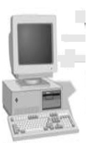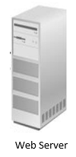

Request

Network

Send Web page

Web browser

**รูปที่ 2.1 การทำงานของเว็บเซิร์ฟเวอร์**

แต่สำหรับการนำระบบฐานข้อมูล เข้ามาใช้ร่วมกับเว็บเพจนั้น เมื่อเว็บบราวเซอร์ร้องขอมาที่เว็บเซิร์ฟเวอร์แล้ว PHP จะทำหน้าที่เป็นตัวกลางในการดึงข้อมูลจากฐานข้อมูล มาจัดทำเป็นสคริปต์ HTML ในรูปแบบที่เว็บบราวเซอร์สามารถเข้าใจได้ โดยมีขั้นตอนดังรูป



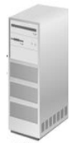

3

2

1

PHP Engine

En

4

5

6

Database Server

Web browser

Web Server

**รูปที่ 2.2 กระบวนการทำงาน**

**จากรูป อธิบายกระบวนการของเว็บแอพพลิเคชั่นที่มีการติดต่อกับฐานข้อมูลได้**

1. Web Browser ทำการร้องขอเว็บเพจด้วยโปรโตคอล HTTP ไปยัง Web Server
2. เมื่อ Web Server ได้รับการร้องขอ จะทำการเรียกไฟล์ที่ถูกร้องขอแล้วส่งต่อมาให้กับ PHP Engine เพื่อทำการประมวลผล
3. ในกรณีที่สริปต์มีคำสั่งทำการติดต่อฐานข้อมูล และมีการทำคิวรี่ (Query) เพื่ออ่านหรือประมวลผลฐานข้อมูล PHP Engine ก็สามารถติดต่อละส่งคิวรี่ไปยังเว็บดาต้าเบสเซิร์ฟเวอร์(Database Server)
4. Database Server จะส่งผลลัพธ์ของคิวรี่กลับไปให้ PHP Engine
5. หลังจาก PHP Engine นำข้อมูลที่ได้รับจาก Database Server มาประมวลผลแล้ว จะทำการสร้างผลลัพธ์ในรูปแบบ HTML แล้วส่งให้แก่เซิร์ฟเวอร์
6. Server จะส่งผลลัพธ์ในรูปแบบ HTML กลับไปยังบราวเซอร์เพื่อแสดงผลแม้ว่า MySQL ไม่ใช้ระบบจัดการฐานข้อมูลที่ดีที่สุด แต่ด้วยจุดเด่นหลายประการ ทำให้
7. MySQL ก้าวขึ้นเป็นระบบจัดการฐานข้อมูลที่มีผู้ใช้มากที่สุดในกลุ่ม Open Source Database

**2.2 ภาษา PHP**

ในปัจจุบันเว็บไซต์ (Web Site) ต่าง ๆ มีการพัฒนาอย่างรวดเร็ว เช่น เรื่องความสวยงานแปลกใหม่ ข้อมูลทันสมัย เป็นสื่อในการติดต่อที่ได้รับความนิยมเป็นอย่างมาก เป็นการปฎิวัติรูปแบบการขายคือ E-Commerce ซึ่งเจ้าของสินค้าไม่จำเป็นต้องมีร้านค้า และไม่ต้องจ้างคนขายอีกต่อไป ร้านค้าและสินค้าจะปรากฏอยู่บนเว็บไซต์ และการซื้อขายจะเกิดขึ้นบนโลกอินเทอร์เน็ต PHP เป็นการพัฒนาเว็บไซต์ที่โดดเด่น

PHP คือ Database-enabled web page ให้เอกสารของ HTML สามารถเชื่อมต่อระบบฐานข้อมูล (Database) อย่างมีประสิทธิภาพ จึงทำให้ความต้องการเรื่องการจัดการสินค้า, รับรายการสั่งของ, การจัดเก็บข้อมูลต่าง ๆ ผ่านอินเทอร์เน็ตสะดวกขึ้น PHP เป็นภาษา Scripting Language คำสั่งจะเก็บอยู่ในไฟล์ “สคริปต์” เวลาใช้งานต้องอาศัยตัวแปล เช่น จาวาสคริปต์ (Java Script) ลักษณะของ PHP แตกต่างจากภาษาสคริปต์แบบอื่น คือ PHP ได้พัฒนาและออกแบบมา เพื่อใช้งานในการสร้าง HTML โดยสามารถแทรกหรือแก้ไขเนื้อหาได้โดยอัตโนมัติ

**2.2.1 ข้อดีของ PHP**

1. Download ได้ฟรี Open Source
2. มีฟังชั่นที่จัดการกับข้อมูลตัวอักษร
3. เรียนรู้ได้ง่าย
4. ใช้งานได้กับทุกเว็บบราวเซอร์
5. ใช้โครงสร้างและไวยากรณ์ภาษาง่ายๆ

**2.3 ระบบฐานข้อมูล MySQL**

การสร้างเว็บเพจที่เรียบง่ายและไม่มีการเปลี่ยนแปลงบ่อยๆ การใช้ภาษา HTML เพียงอย่างเดียวก็อาจะเพียงพอ แต่ในปัจจุปันความต้องการรับรู้ข่าวสารต่าง ๆ ให้รวดเร็วและทันต่อเหตุการณ์เป็นแรงกดดันให้ผู้ที่แต่เดมิใช้เพียงภาษา HTML จำเป็นต้องนำเทคโนโลยีอื่น ๆ เข้ามาช่วยให้สามารถปรับปรุงข้อมูลได้ทันท่วงที และลดความผิดพลาดที่อาจจะเกิดขึ้นจากการที่ต้องปฏิบัติงานกับข้อมูลจำนวนมหาศาล และสิ่งหนึ่งที่ถูกนำมาใช้เพื่อบรรเทาปัญหาเหล่านี้ คือระบบฐานข้อมูลบนเว็บ (Web Database) เมื่อมีความจำเป็นต้องนำระบบจัดการฐานข้อมูลมาใช้ในเว็บไซต์ที่เขียนขึ้นด้วยภาษา PHP ระบบจัดการฐานข้อมูลที่มักจะถูกเลือกใช้เป็นลำดับต้น ๆ คือ MySQL ด้วยคุณสมบัติเด่นหลาย ประการ ทำให้ผู้ใช้ PHP ส่วนใหญ่เลือกใช้ MySQL เป็นระบบฐานข้อมูลสำหรับเว็บไซต์และเว็บ แอพลิเคชั่น MySQL (อ่านว่า มาย-เอส-คิว-แอล “My Esso Que Ell ไม่ใช่ My Sequel”) เป็นระบบฐานข้อมูลที่ถูกพัฒนาโดยบริษัท MySQL AB ประเทศสวีเดนโดยผู้ก่อตั้งเป็นชาวสวีเดนสองคน คือ David Ax mark และ Allan Larsson และชาวฟินแลนด์อีกคนหนึ่งคือ Michael “Monty” Wiremu’s มีวัตถประสงค์ให้ MySQL เป็นซอฟต์แวร์ฟรี ที่เปิดเผยซอร์สโค้ด GNU General Public License (GPL)

**2.3.1 จุดเด่นของ MySQL**

1. เป็น Open Source สามารถใช้งานได้เลยไม่ต้องเสียค่าสิขสิทธิ
2. มีความเร็วในการทำงานสูง
3. ทำงานได้กับระแบบปฏิบัติการที่หลากหลาย ไม่ว่าจะเป็น Windows, Linux และ Unix
4. มีผู้ใช้เป็นจำนวนมาก ทำให้มีการพัฒนา และออกเวอร์ชั่นใหม่ ๆ อย่างสม่ำเสมอ
5. ติดตั้ง และใช้งานง่าย มีคู่มือให้ดาวโหลดได้ ระบบจัดการฐานข้อมูล MySQL เหมาะสมกับธุรกิจขนาดเล็ก และขนาดกลางและไม่จำเป็นต้องสิ้นเปลืองงบประมาณจำนวนมากไปกับการซื้อระบบจัดการฐานข้อมูลแม้ว่า MySQL จะขาดคุณสมบัติบางอย่างเช่น Stored Procedures และ Triggers (ปัจจุบันสนับสนุน Transaction) แต่เพียงพอสำหรับระบบงานส่วนใหญ่ (Stored Procedures จะเริ่มมีใน MySQL เวอร์ชั่น 5.0)

**2.4 Web Application**

Web Application ถือกำเนิดมาจาการที่เรามีเว็บไซต์ และโดยพื้นฐานแล้ว Web Application ก็คือ การนำเว็บไซต์มาใส่การทำงานเพิ่มเติม เพื่อให้สามารถใช้แอพลิเคชั่น โดยมีเว็บเพจเป็นสื่อในการติดต่อระหว่างผู้ใช้งานกับระบบ จึงอาจสรุปได้ว่า การที่แอพลิเคชั่นหนึ่ง ๆ จะเรียกได้ว่า เป็น Web Application นั้นต้องมีองค์ประกอบอย่างน้อย 3 อย่าง ได้แก่

1. Web Server ฝั่ง Client
2. Web Server
3. Application Server Web Application เป็นระบบที่มีการทำงานในลักษณะของ Client-Server โดยมี Web Browser ทางฝั่งของไคลเอ็นต์เพื่อให้ไคลเอ็นต์สามารถติดต่อกับเว็บเซิร์ฟเวอร์ผ่านทางเว็บเพจและใช้แอพลิเคชั่นเซิร์ฟเวอร์กับแอพลิเคชั่นเซิร์ฟเวอร์อาจจะอยู่บนเครื่องเดียวกัน หรืออยู่คนละเครื่องก็ได้แล้วแต่ความเหมาะสมของระบบงาน ส่วนรูปแบบเชิงสถาปัตยกรรมของ Web Application ที่มีการใช้งานในปัจจุบัน

**2.4.1 การประยุกต์ใช้งาน**

สามารถนำไปประยุกต์ใช้กับ Web Application สำรหับ E-Commerce ส่วนใหญ่ เป็นรูปแบบสถาปัตยกรรมที่รองรับการใช้งานจากกลุ่มผู้ใช้ขนาดใหญ่ ซึ่งมีความหลากหลายทั้ง Platform ของบราวเซอร์ และการสนับสนุนของบราวเซอร์ทั้งนี้ในรูปแบบสถาปัตยกรรมนี้ เครื่องไคล์เอ็นต์จะทำหน้าที่รับโค้ด(Code) ภาษา HTML ไปแสดงผล และนำข้อมูลที่ได้กรอกลงใน ฟอร์มกลับไปยังเซิร์ฟเวอร์โดยใช้ CGI(Common Gateway Interface) ผ่านโปรโตคอล HTTP เท่านั้น ซึ่งบราวเซอร์ทั้งหมดจะสนับสนุนคุณสมบัตินี้อยู่แล้ว

**2.5 JavaScript**

สำหรับการสร้างเว็บเพจโดยใช้ภาษา HTML/XHTML จะไม่สามารถมีลูกเล่นต่าง ๆเ ข้ามาได้ จะเป็นแค่การจัดว่างรูปแบบเท่านั้น JavaScript เข้ามาเพื่อเพิ่มสีสันหน้าเว็บให้น่าใจ JavaScript จะทำงานบนเว็บเพจ สร้างขึ้นมาเพื่อให้โต้ตอบกับ User ได้ดีขึ้น นิยมใช้ JavaScript เขียนเป็นฟังชั่นสำหรับใช้งานต่าง ๆ เช่น ตรวจข้อเท็จจริงของข้อมูลในแบบฟอร์ม

JavaScript เป็น Client-side Script จะประมวลผลในคอมพิวเตอร์ของผู้ที่เข้ามาชมเว็บไซต์ โดยใช้โปรแกรมเว็บบราวเซอร์ เช่น IE Netscape และ Firefox เข้ากับการทำงานของ JavaScript เป็นอย่างดี และ JavaScript ไม่ใช่ภาษา Java

**2.6 ESPino32**

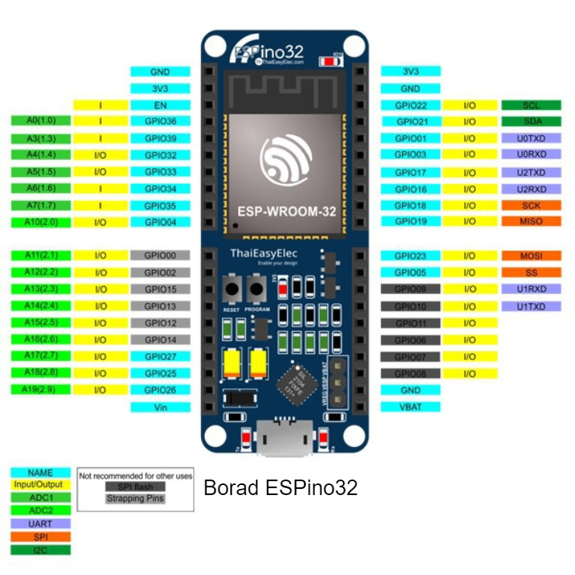

**รูปที่ 2.3 บอร์ด ESPino32**

**2.6.1 คุณสมบัติทั่วไป**

ESPino32 เป็นไมโครคอนโทรลเลอร์พร้อมโมดูลสื่อสาร Wireless LAN, Bluetooth ใช้ โมดูล ESP-WROOM-32 (EFDV571) ชิพ ESP32 2.4 GHz Wi-Fi and Bluetooth Combo SoC เชื่อมต่อ Wireless LAN ความถี่ 2.4 GHz และ Dual Mode Bluetooth (Classic and BLE) Interface GPIO ได้แก่ UARTs SPI I2S ADC DAC I2C PWM SDIO พัฒนาโปรแกรมบน Arduino บอร์ด USB-to-Serial ชิพ CP2104 ติดตั้งไดรฟเวอร์ Virtual COM Port สามารถโปรแกรมตัวบอร์ดกับ Arduino IDE บอร์ด ESPino32 เหมาะกับการนำไปพัฒนางานใน Internet of Things

**2.7 LIFF API**

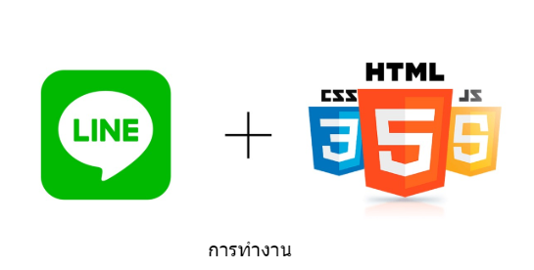

**รูปที่ 2.4 การทำงานของ LIFF**

LIFF (Line Front-End Framework) มี Web view อยู่ใน Application Line ทำให้เราเชื่อมต่อ ‘ห้องChat room’กับ’Web’ ได้อย่างมีประสิทธิภาพ อธิบายแบบไม่ยากคือ เราฝัง Web ลงไปใน Chatroom ได้ ทำให้การใช้งานของ User ง่ายขึ้น และทำ Bot ง่ายขึ้น

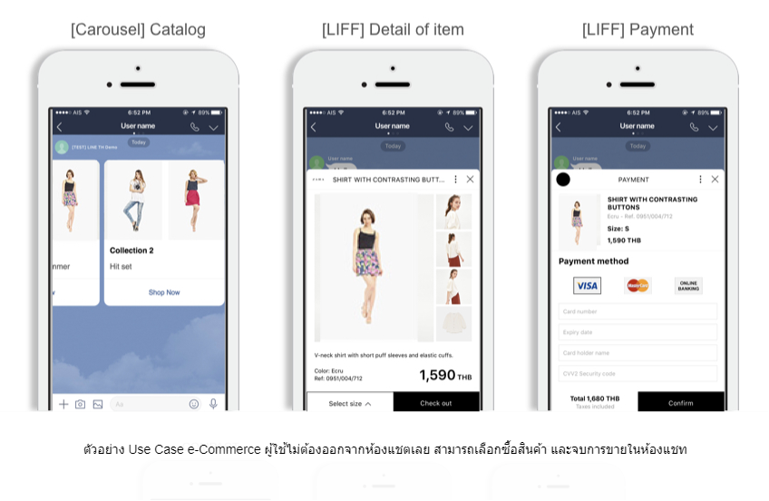

**รูปที่ 2.5 รูปแบบขนาดของหน้าจอของ LIFF**

ขนาดของหน้าจอของ LIFF มีด้วยกัน 3 แบบ ดังนี้

1. Compact Web view จะขึ้น 50%
2. Tall Web view จะขึ้นมาที่ 75%
3. Full ตัว Web view จะเต็มจอ 100%

**2.7.1 ข้อดี** LIFF

ยกระดับการทำ chat bot ให้มี User Journey ที่ดียิ่งขึ้น คือบางทีตัว Message ประเภทต่างๆที่ LINE มีให้ เช่น Template Message หรือ ​Imagemap ยังไม่ตอบโจทย์ในการใช้งานในบางครั้ง เช่น ผู้ใช้ไม่สามารถทำอะไรที่ซับซ้อนมาก ๆได้ เราต้องสร้าง Web App แล้ว Redirect ให้ผู้ใช้ออกไปทำข้างนอกห้องแชตก่อน (หรือต้องทำ LINE Login เพิ่ม ถ้าอยากรู้ว่าใครเข้าเว็บเราอีก) แต่ด้วยตัว LIFF นี้จะทำให้เปิดหน้าเว็บขึ้นมาภายในห้องแชตได้เลย

**บทที่ 3**

**การวิเคราะห์และการออกแบบ**

การวิเคราะห์ Design ระบบ เป็นแนวคิดที่พยายามจัดระบบกระบวนการพัฒนางานให้มีระเบียบ ในแต่ละไดอะแกรม (Diagram) จะมีมุมมองที่แตกต่างกัน เพื่อให้เข้าใจระบบงานมากขึ้น และใช้เป็นหลักในการออกแบบ

**3.1 การวิเคราะห์ความต้องการ (Requirement)**

**3.1.1 ผู้ใช้งานระบบ**

**3.1.1 ลูกค้า**

เป็นผู้ใช้งานระบบในส่วนของการใช้งานโปรโมชั่น การเลือกรายการสินค้า การจัดการข้อมูลส่วนตัว และการใช้งานระบบในส่วนของแอพลิเคชันไลน์

**3.1.2 ร้านค้า**

เป็นผู้ใช้งานระบบในส่วนการคิดเงิน การเพิ่ม-ลบโปรโมชั่น และสินค้า ดูรายงานยอดใช้งานโปรโมชั่น การจัดการข้อมูลฝั่งลูกค้า

**3.1.2 การทำงานของระบบจัดการโปรโมชั่น**

1. ร้านค้าทำการล็อคอิน (Log in) เข้าระบบ เพื่อสามารถจัดการเพิ่ม-ลบโปรโมชั่นได้
2. เมื่อร้านค้าจัดการโปรโมชั่นเรียบร้อยแล้ว ระบบจะทำการอัพเดตขึ้นเซิฟเวอร์ และทำการแก้ไขโปรโมชั่นส่วนของลูกค้า
3. เมื่อลูกค้าต้องการใช้โปรโมชั่น ระบบจะทำการสร้างบาร์โค้ด เพื่อนำไปใช้งาน
4. ระบบจะทำงานคำนวณโปรโมชั่น และนำไปใช้งาน
5. เมื่อการทำงานเสร็จสิ้น ระบบจะทำการเก็บประวัติการใช้งานโปรโมชั่น

**3.1.3 การทำงานของระบบสินค้า**

1. ร้านค้าทำการล็อคอิน (Log in) เข้าระบบ เพื่อสามารถจัดการเพิ่ม-ลบสินค้าได้
2. เมื่อร้านค้าจัดการสินค้าเรียบร้อยแล้ว ระบบจะทำการอัพเดตขึ้นเซิฟเวอร์ และทำการแก้ไขสินค้าส่วนของลูกค้า
3. เมื่อลูกค้าต้องการชำรำเงิน ระบบจะทำการสร้างบาร์โค้ด เพื่อนำไปใช้งาน
4. ระบบจะทำงานคำนวณราคาสินค้า โปรโมชั่น และนำไปใช้งาน
5. ระบบจะทำการเก็บประวัติการซื้อสินค้า

**3.1.4 การทำงานระบบโปรโมชั่นใช้-สะสมแต้ม**

1. ถ้าลูกค้าใช้แต้มจะขึ้นชื่อลูกค้า, แต้มปัจจุบันของลูกค้า, รายการสินค้า, ราคารวม และจำนวนแต้ม ที่ต้องใช้ ระบบจะทำการประมวลผลจากแต้มเพื่อนำไปลดราคาสินค้าในระบบการชำระเงิน และอัพเดตแต้มส่งแจ้งเตือนไปยังแอพลิเคชันไลน์ของลูกค้า
2. การเพิ่มเพิ่มแต้ม จะเป็นกระบวนการหลังจากคำนวณราคาสินค้า ลูกค้าต้องทำการสแกนบาร์โค้ด เพื่อยืนยันตัวตน จะทำการประมวลผลจากราคารวมทั้งหมดชองสินค้า ให้กลายเป็นแต้ม และอัพเดตส่งแจ้งเตือนให้ลูกค้าในแอพลิเคชันไลน์

**3.2 ยูสเคสไดอะแกรม (Use Case Diagram)**

**3.2.1 แอคเตอร์ (Actor)**

ประกอบด้วยลูกค้า, ร้านค้า

* + 1. 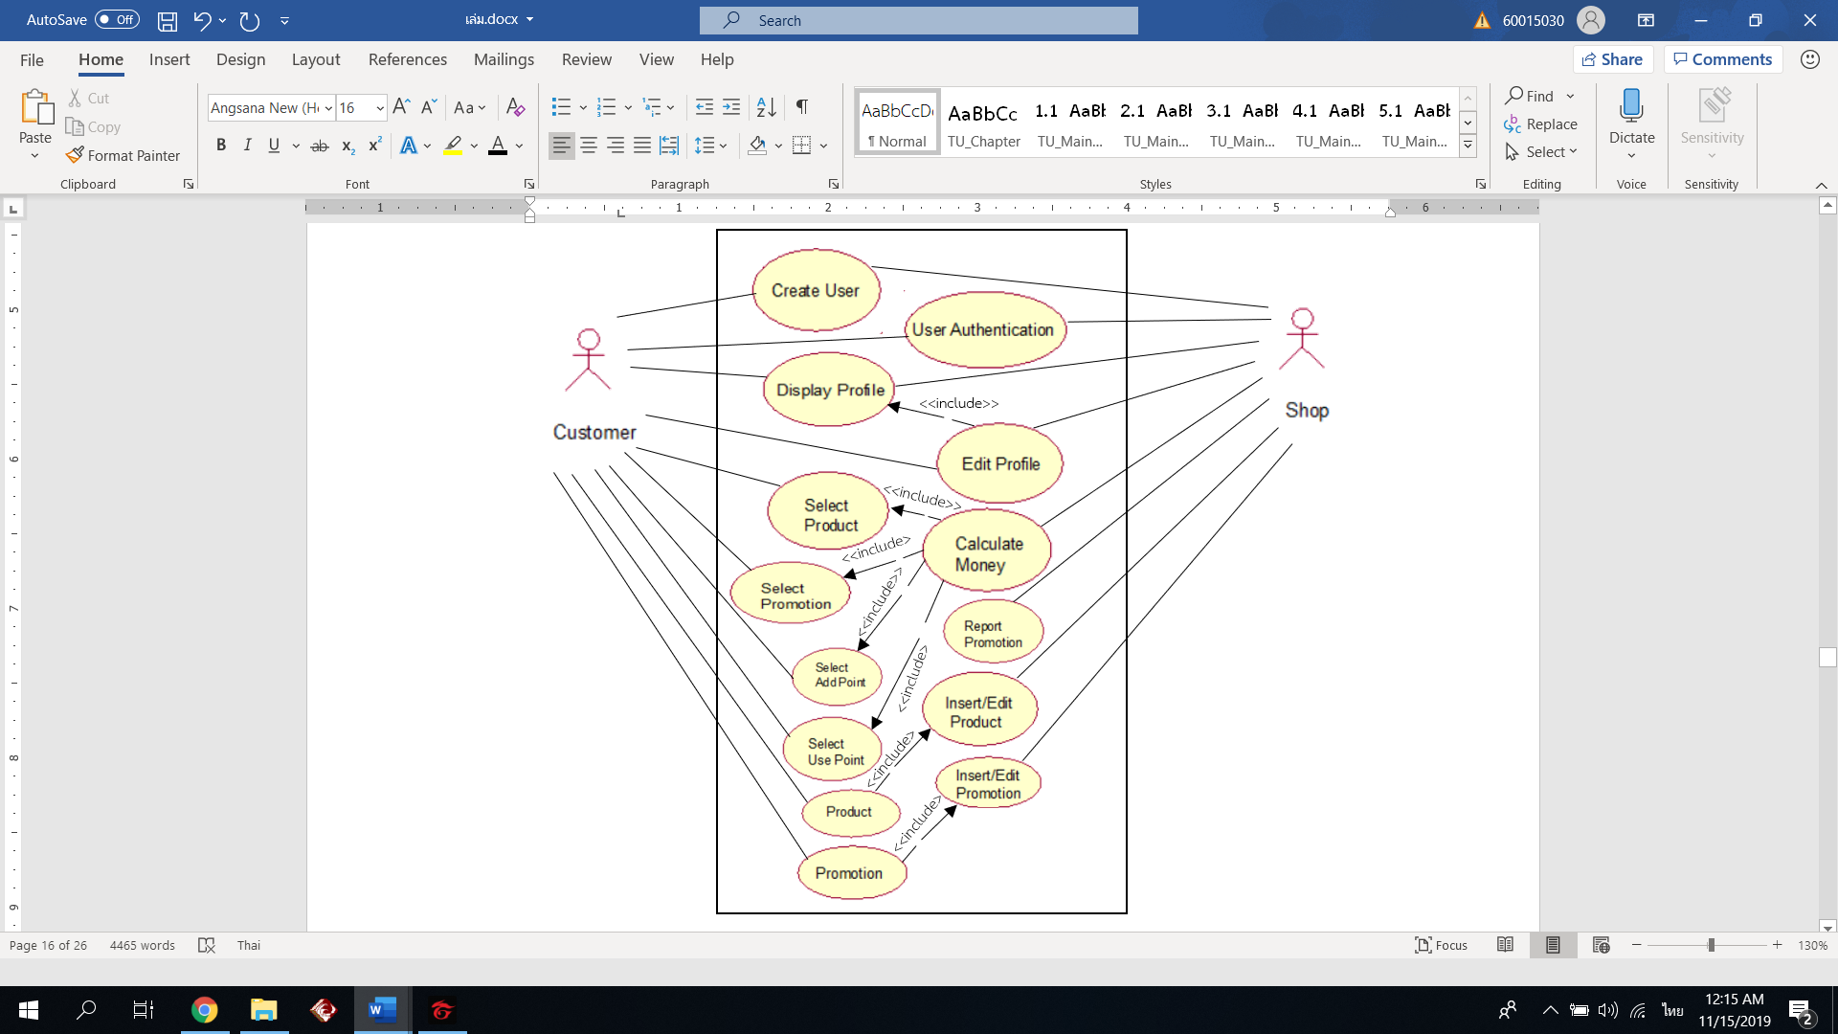**ยูสเคส (Use Case)**

**รูปที่ 3.1 ยูสเคสไดอะแกรม**

* Create User คือ ลงทะเบียนสมาชิก
* User Authentication คือ การระบุตัวตนเพื่อเข้าระบบ
* Display Profile คือ แสดงข้อมูลส่วนตัว
* Edit Profile คือ แก้ไขข้อมูลส่วนตัว
* Select Product คือ เลือกสินค้าเข้าในรายการ
* Select Promotion คือ เลือกโปรโมชั่นที่ต้องการใช้งาน
* Select Add Point คือ กดเลือกเพิ่มแต้ม
* Select User Point คือ กดเลือกใช้แต้ม
* Calculate Money คือ การคำนวณ และชำระเงิน
* Report Promotion คือ รายงานโปรโมชั่น
* Insert//Edit Product คือ เพิ่ม-ลบสินค้า
* Insert//Edit Promotion คือ เพิ่ม-ลบโปรโมชั่น
* Product คือ อัพเดตเพิ่ม-ลบสินค้า
* Promotion อัพเดตเพิ่ม-ลบโปรโมชั่น

**3.3 การออกแบบซีเควนซ์ไดอะแกรม (Sequence Diagram)**

**3.3.1 การสร้างบัญชีสมาชิกของลูกค้า**

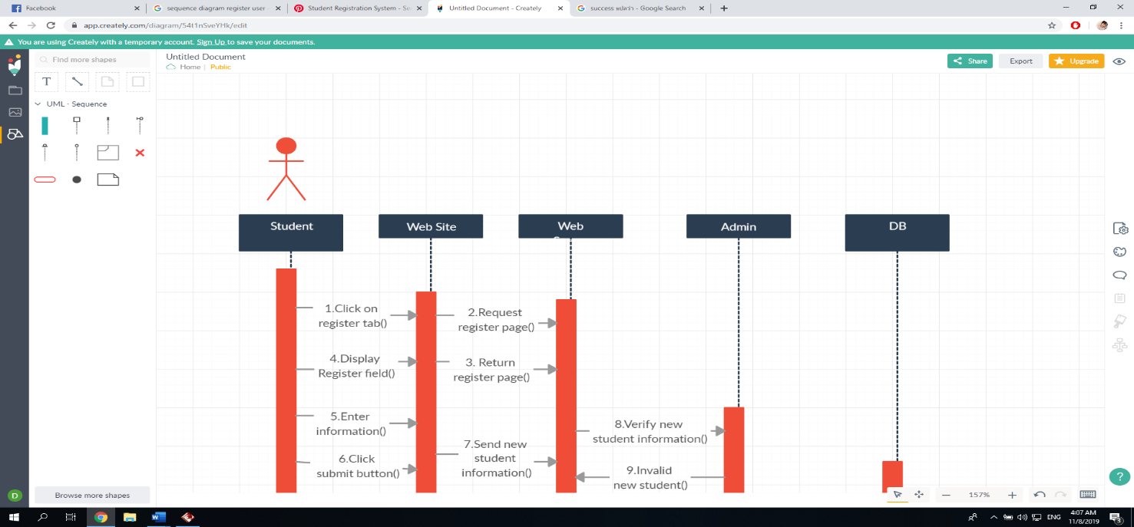

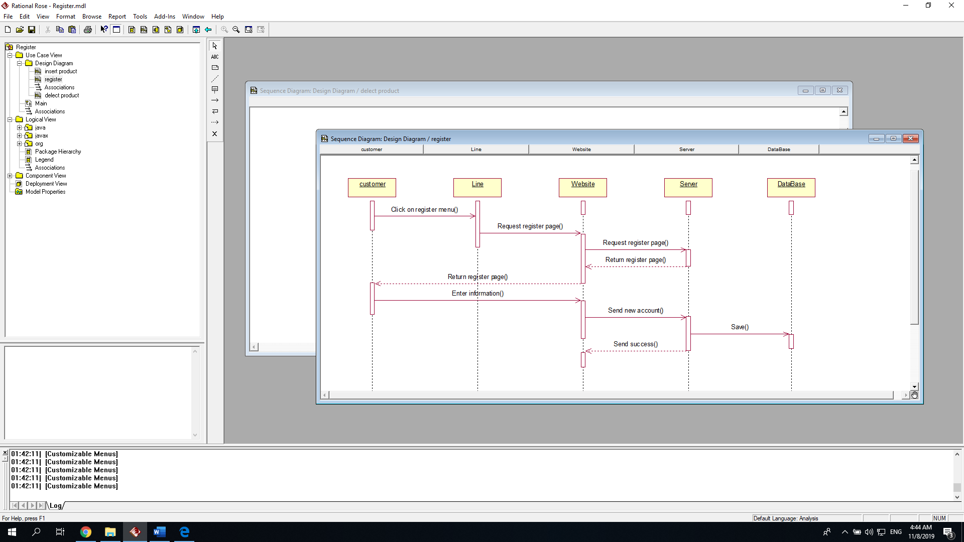

Customer

**รูปที่ 3.2 ซีเควนซ์ไดอะแกรมการสร้างบัญชีสมาชิกของลูกค้า**

จากรูปที่ 3.2 แสดงขั้นตอนการสร้างบัญชีสมาชิกของลูกค้า โดยลูกค้าจะกรอกข้อมูลส่วนตัว และระบบจะนำข้อมูลไปเก็บไว้ในฐานข้อมูล

**3.3.2 การเพิ่มสินค้า**

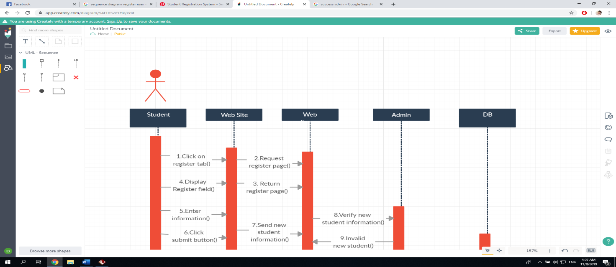

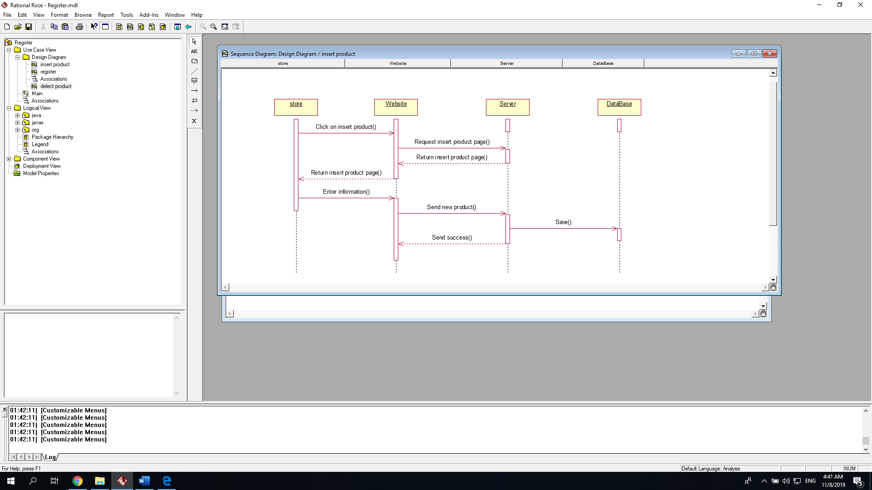

Shop

**รูปที่ 3.3 ซีเควนซ์ไดอะแกรมการเพิ่มสินค้า**

จากรูปที่ 3.3 แสดงขั้นตอนการเพิ่มสินค้าของร้านค้า โดยร้านค้าจะทำการเพิ่มสินค้า โดยเพิ่มรูปและข้อมูลสินค้าลงในฐานข้อมูลของระบบ

**3.3.3 การลบสินค้า**



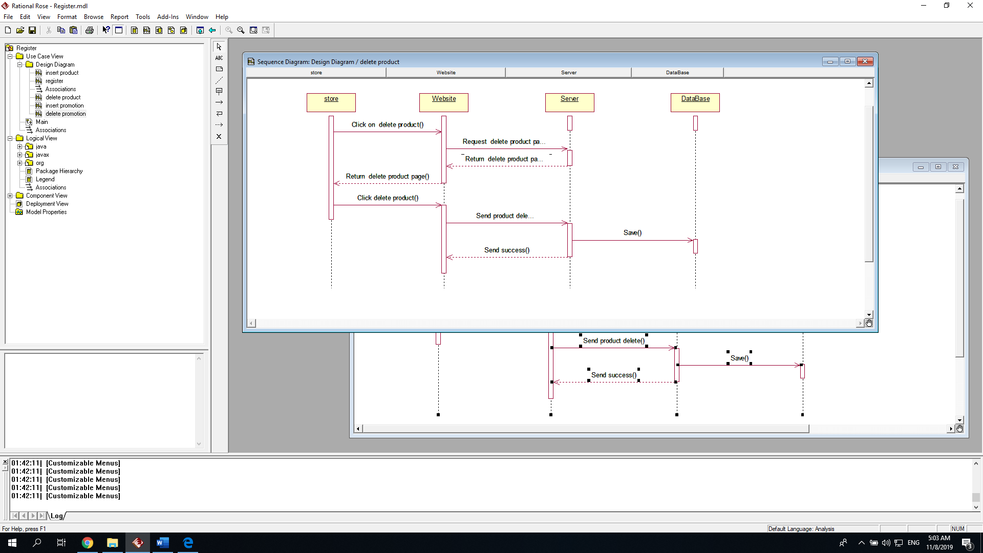

Shop

**รูปที่ 3.4 ซีเควนซ์ไดอะแกรมการลบสินค้า**

จากรูปที่ 3.4 แสดงขั้นตอนการลบสินค้าของร้านค้า โดยร้านค้าจะทำการลบสินค้าออกจากฐานข้อมูลในระบบ

**3.3.4 การเพิ่มโปรโมชั่น**



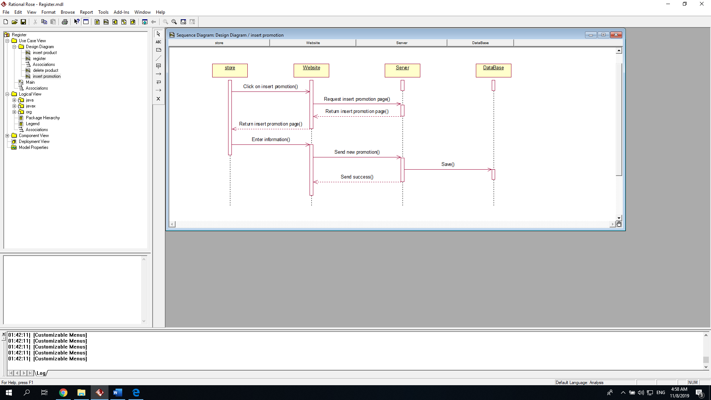

Shop

**รูปที่ 3.5 ซีเควนซ์ไดอะแกรมการเพิ่มโปรโมชั่น**

จากรูปที่ 3.5 แสดงขั้นตอนการเพิ่มโปรโมชั่นของร้านค้า โดยร้านค้าจะทำการเพิ่มโปรโมชั่น โดยเพิ่มรูปและข้อมูลโปรโมชั่นลงในฐานข้อมูลของระบบ

**3.3.5 การลบโปรโมชั่น**



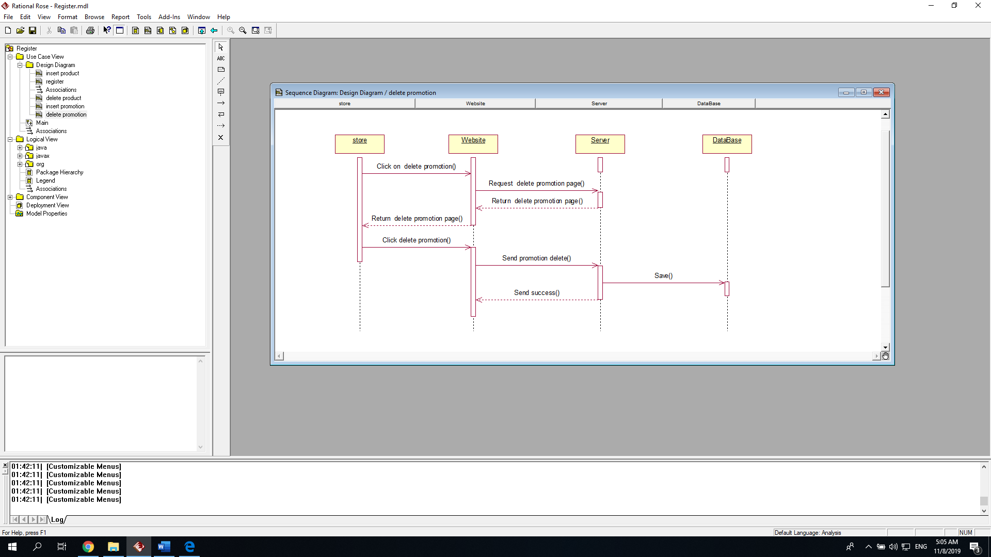

Shop

**รูปที่ 3.6 ซีเควนซ์ไดอะแกรมการลบสินค้า**

จากรูปที่ 3.6 แสดงขั้นตอนการลบโปรโมชั่นของร้านค้า โดยร้านค้าจะทำการลบโปรโมชั่นออกจากฐานข้อมูลในระบบ

**3.3.6 การเลือกสินค้า**

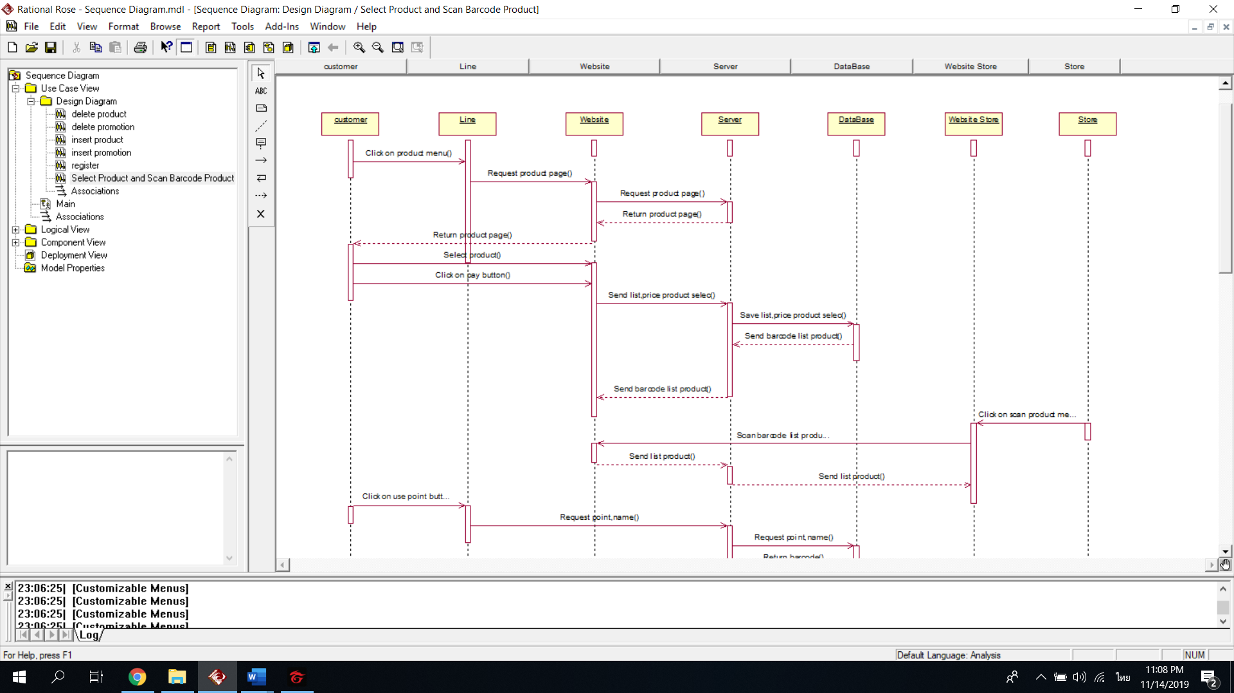

Shop

Customer

**รูปที่ 3.7 ซีเควนซ์ไดอะแกรมการเลือกสินค้า**

จากรูปที่ 3.7 แสดงขั้นตอนการเลือกสินค้า ลูกค้าทำการเลือกสินค้าจากหน้าเว็บแอพลิเคชัน เมื่อเลือกสินค้าเรียบร้อยแล้วกดคิดเงิน ระบบจะทำการสร้างบาร์โค้ด เพื่อให้ลูกค้านำบาร์โค้ดไปให้ร้านค้าสแกนเพื่อชำระเงิน

**3.3.7 การใช้แต้ม**



Customer

Shop



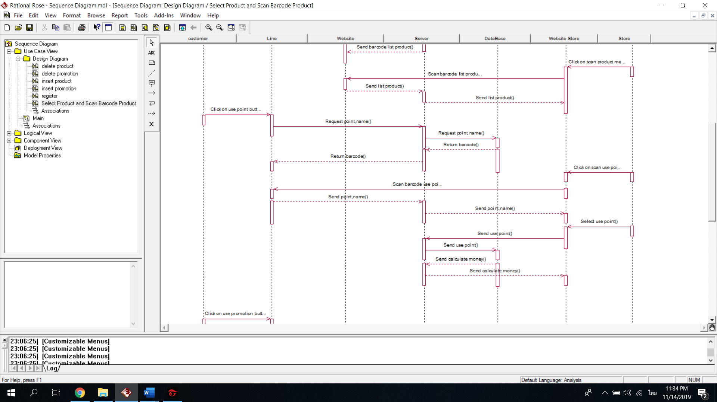

**รูปที่ 3.8 ซีเควนซ์ไดอะแกรมการใช้แต้ม**

จากรูปที่ 3.8 แสดงขั้นตอนการใช้แต้ม ลูกค้าเลือกใช้แต้มจากเมนูในแอพลิเคชันไลน์ ระบบจะทำการสร้างบาร์โค้ดให้ลูกค้านำบาร์โค้ดไปให้ร้านค้าสแกนเพื่อยืนยันตัวตน เมื่อร้านค้าสแกนบาร์โค้ด จะแสดงชื่อ จำนวนแต้มที่ลูกค้ามีอยู่ ร้านค้าจะทำการระบุจำนวนแต้มที่ลูกค้าต้องใช้ และทำการลดราคาสินค้าที่ต้องชำระ

**3.3.8 การเพิ่มแต้ม**



Customer



Shop

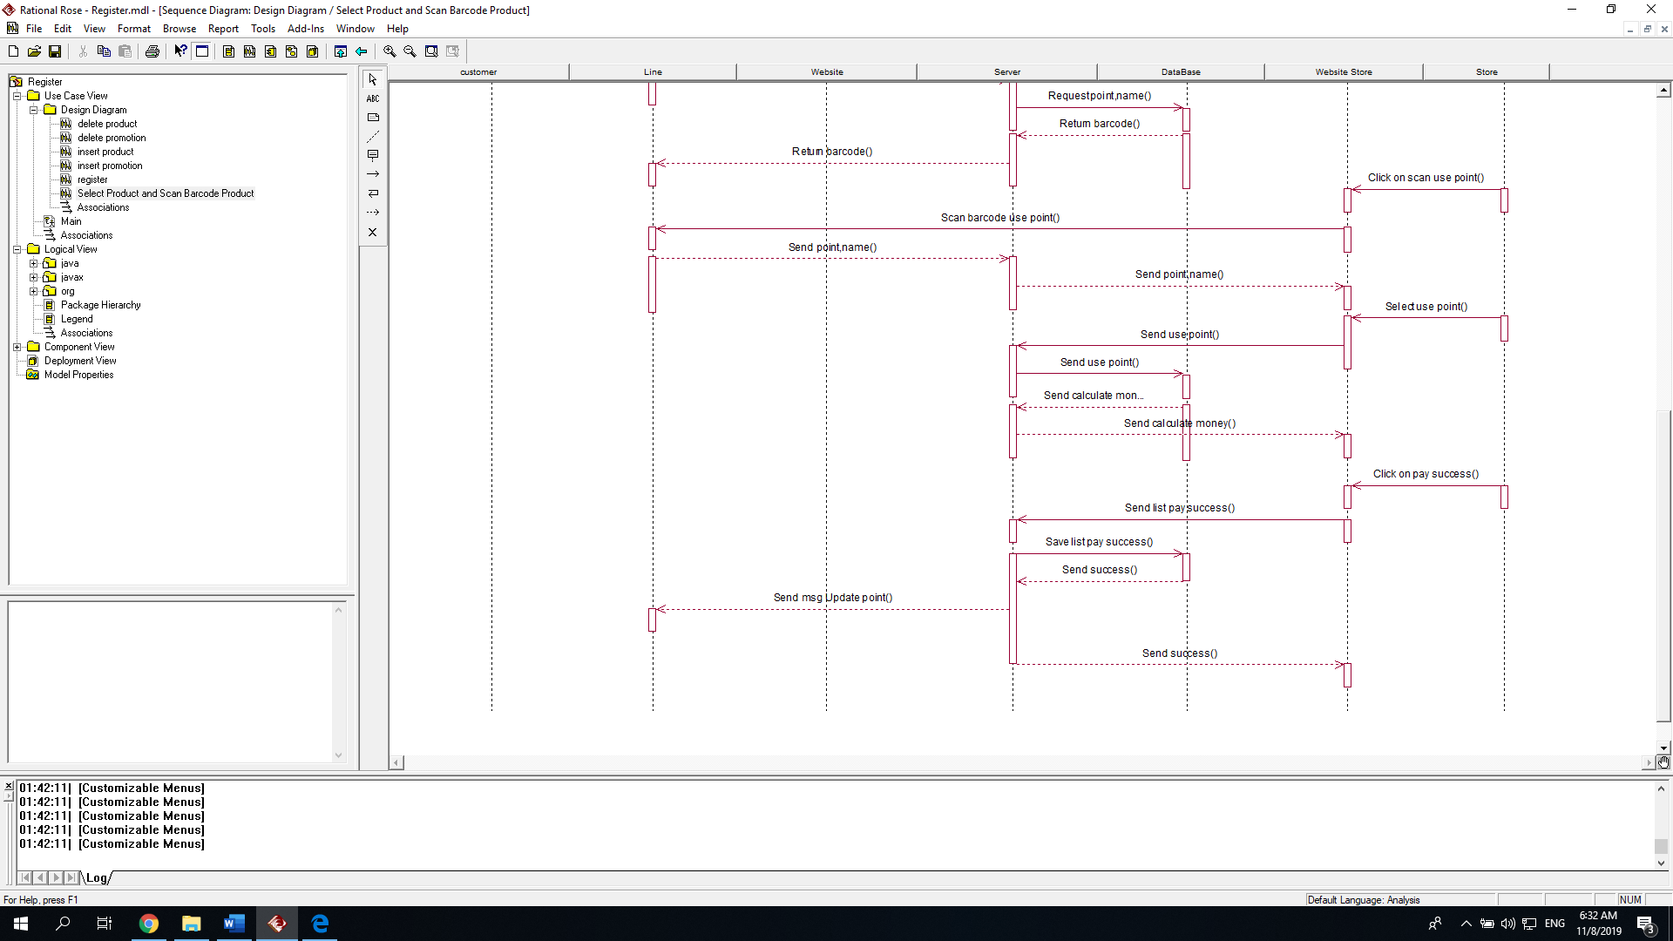

**รูปที่ 3.9 ซีเควนซ์ไดอะแกรมการใช้แต้ม**

จากรูปที่ 3.9 แสดงขั้นตอนการเพิ่มแต้ม เมื่อลูกค้าทำการชำระเงินเรียบร้อยแล้ว สามารถเพิ่มแต้มจากการซื้อสินค้าในทุกๆ ครั้งได้ โดยการกดเลือกเพิ่มแต้มจากเมนูในแอพลิเคชันไลน์ ระบบจะทำการสร้างบาร์โค้ดให้ลูกค้านำบาร์โค้ดไปให้ร้านค้าสแกนเพื่อยืนยันตัวตน เมื่อร้านค้าสแกนบาร์โค้ดแล้วระบบจะทำการประมวลผลจากยอดการซื้อสินค้าให้กลายเป็นจำนวนแต้ม และทำการอัพเดตส่งแจ้งเตือนทางแอพลิเคชันไลน

**3.3.9 การใช้โปรโมชั่น**



Customer

Shop

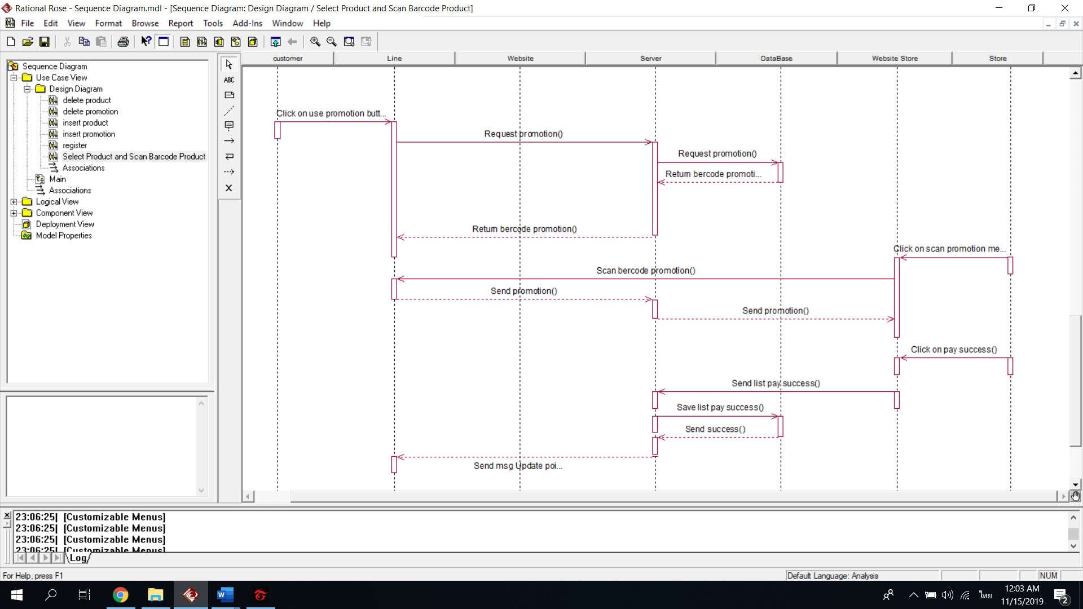

**รูปที่ 3.10 ซีเควนซ์ไดอะแกรมการใช้โปรโมชั่น**

จากรูปที่ 3.10 แสดงขั้นตอนการใช้ เมื่อลูกค้าต้องการใช้โปรโมชั่น สามารถกดเลือกโปรโมชั่นจากเว็บแอพลิเคชัน ระบบจะทำการสร้างบาร์โค้ดให้ลูกค้านำบาร์โค้ดไปให้ร้านค้าสแกนเพื่อยืนยันตัวตน เมื่อร้านค้าสแกนบาร์โค้ดแล้วระบบจะทำการประมวลผลข้อมูลของโปรโมชั่นนั้นๆ เมื่อลูกค้าใช้โปรโมชั่นระบบจะทำการเก็บประวัติการใช้เพื่อจะทำเป็นรายงานยอดใช้งานโปรโมชั่น

## **3.4 ฐานข้อมูล (Database)**

## **3.4.1 ตารางที่ 3.1 ตารางลูกค้าสมาชิก**

|  |  |
| --- | --- |
| **Column** | **Type** |
| CUSTOMER_MEMBER_ID (Primary) | int(10) |
| CUSTOMER_MEMBER_LINE_ID | int(10) |

## **3.4.2 ตารางที่ 3.2 ตารางเก็บข้อมูลลูกค้าของแอพลิเคชันไลน์**

|  |  |
| --- | --- |
| **Column** | **Type** |
| CUSTOMER_MEMBER_LINE_ID (Primary) | int(10) |
| CUSTOMER_MEMBER_LINE_UID | varchar(100) |
| CUSTOMER_MEMBER_LINE_NAME | varchar(100) |
| CUSTOMER_MEMBER_LINE_PICTURE | varchar(500) |

## **3.4.3 ตารางที่ 3.3 ตารางข้อมูลร้านค้า**

|  |  |
| --- | --- |
| **Column** | **Type** |
| SHOP_INFO_ID (Primary) | int(5) |
| SHOP_INFO_NAME_TH | varchar(100) |
| SHOP_INFO_NAME_EN | varchar(100) |
| SHOP_INFO_ADDRESS | varchar(100) |

## **3.4.4 ตารางที่ 3.4 ตารางข้อมูลสินค้า**

|  |  |
| --- | --- |
| **Column** | **Type** |
| SHOP_PRODUCT_ID (Primary) | int(10) |
| SHOP_PRODUCT_CODE | varchar(5) |
| SHOP_PRODUCT_BARCODE | int(10) |
| SHOP_PRODUCT_NAME_TH | varchar(100) |
| SHOP_PRODUCT_NAME_EN | varchar(100) |
| SHOP_PRODUCT_SUB_CATEGORY_ID | int(5) |
| SHOP_PRODUCT_AMOUNT | int(10) |
| SHOP_PRODUCT_PRICE | double |

**3.4.5 คลาสไดอะแกรม**

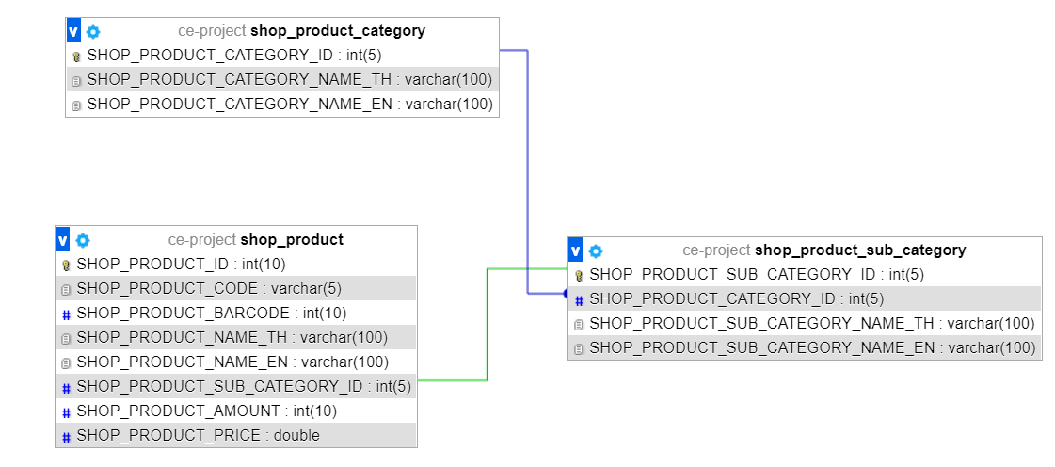

**รูปที่ 11 คลาสไดอะแกรม**

* 1. **การออกแบบเว็บแอพลิเคชั่นส่วนของร้านค้า**

**3.5.1 หน้าแรก**

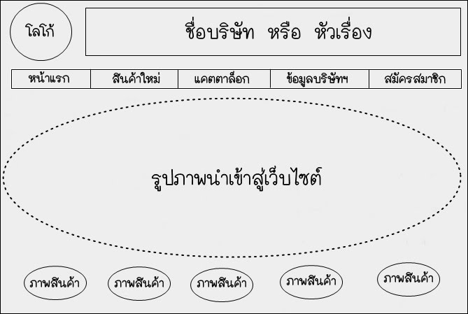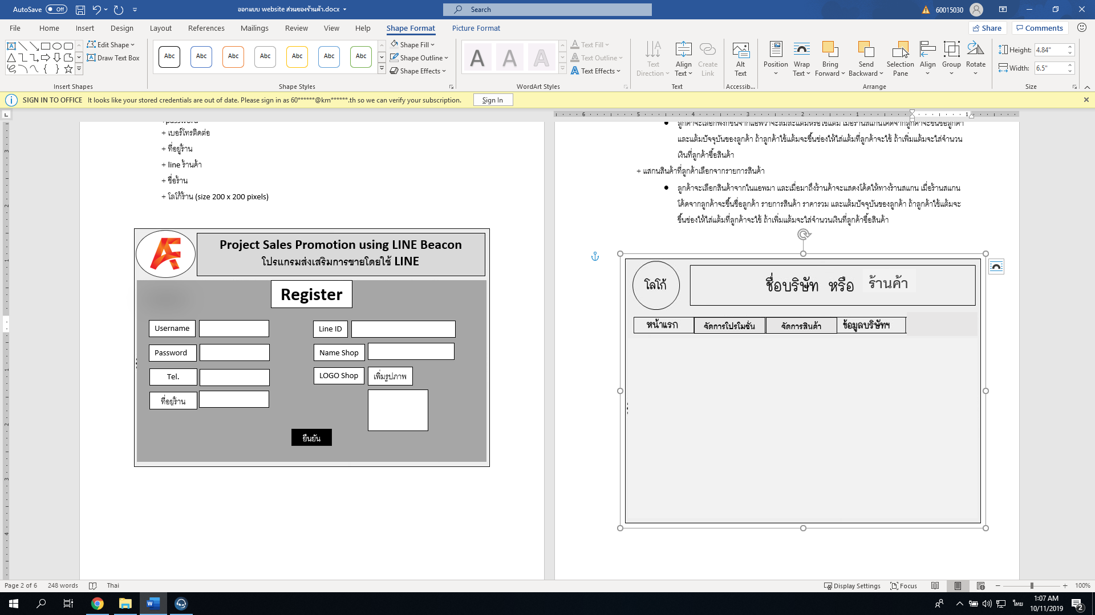

**Scan สินค้า**

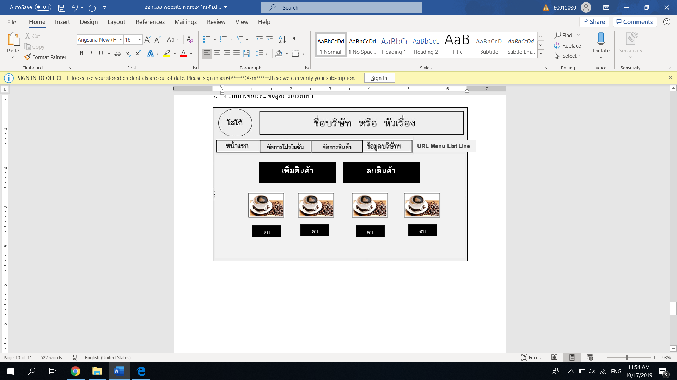

**รูปที่ 3.12 หน้าแรกจะมีปุ่มสแกนสินค้า**

จากรูปที่ 3.12 ร้านค้าจะกดปุ่มสแกนสินค้า เมื่อลูกค้าต้องการชำระเงิน

**3.5.2 หน้าข้อมูลรายการสินค้าที่ลูกค้าเลือก**

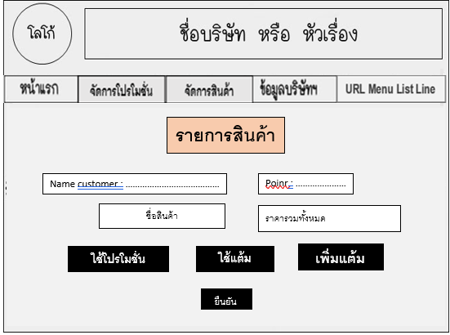

**รูปที่ 3.13 เมื่อร้านค้าสแกนบาร์โค้ดรายการสินค้าที่ลูกค้าเลือก**

จากรูปที่ 3.13 ลูกค้าจะเลือกสินค้าจากบนเว็บแอพลิเคชั่น กดชำระเงินระบบจะทำการสร้างบาร์โค้ดให้ลูกค้านำบาร์โค้ดไปให้ร้านค้าสแกน เมื่อร้านสแกนโค้ดจากลูกค้าจะขึ้นชื่อลูกค้า แต้มปัจจุบันของลูกค้า รายการสินค้า และราคารวม หากลูกค้าใช้แต้มจะมีปุ่มให้กดใช้แต้ม ระบบจะทำการลดราคาสินค้าทั้งหมดอัตโนมัติ ถ้าเพิ่มแต้มจะมีปุ่มให้กดเพิ่มแต้ม และระบบจะทำการเพิ่มแต้มหลังจากชำระเงินเรียบร้อยแล้ว และการส่งแจ้งเตือนการอัพเดตแต้มไปยังแอพลิเคชันไลน์ของลูกค้า

**3.5.3 หน้าใช้แต้ม**

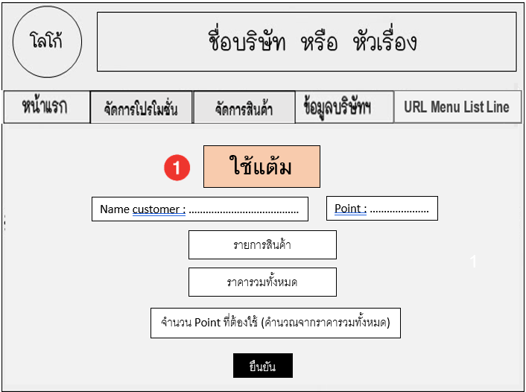

**รูปที่ 3.14 เมื่อกดใช้แต้ม**

จากรูปที่ 3.14 ถ้าลูกค้าใช้แต้มจะขึ้นชื่อลูกค้า แต้มปัจจุบัน รายการสินค้า ราคารวม และจำนวนแต้มที่ต้องใช้ ระบบจะทำการประมวลผลจากแต้มให้เป็นจำนวนเงิน เพื่อนำไปลดราคาสินค้าในระบบการชำระเงิน และส่งแจ้งเตือนอัพเดตแต้มไปยังแอพลิเคชันไลน์ของลูกค้า

**3.5.4 หน้าเพิ่มแต้ม**

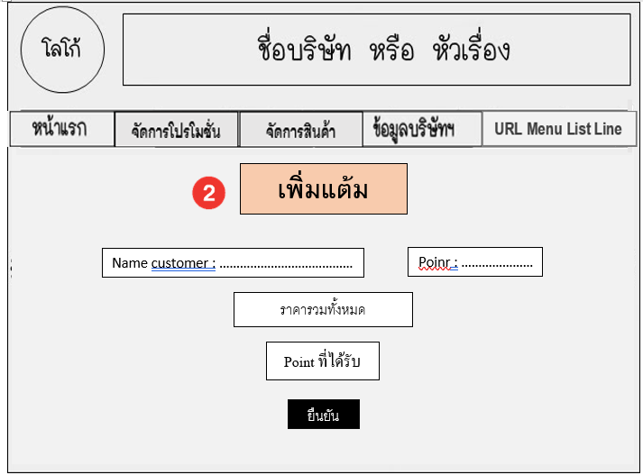

**รูปที่ 3.15 เมื่อกดเพิ่มแต้ม**

จากรูปที่ 3.15 ถ้าลูกค้าเพิ่มแต้มจะขึ้นชื่อลูกค้า แต้มปัจจุบัน รายการสินค้า, ราคารวม และจำนวนแต้มที่ต้องใช้ ระบบจะทำการประมวลผลจากราคารวมทั้งหมดให้กลายเป็นแต้ม และส่งแจ้งเตือนอัพเดตแต้มไปยังแอพลิเคชันไลน์ของลูกค้า

**3.5.5 หน้าจัดการเพิ่มโปรโมชั่น**

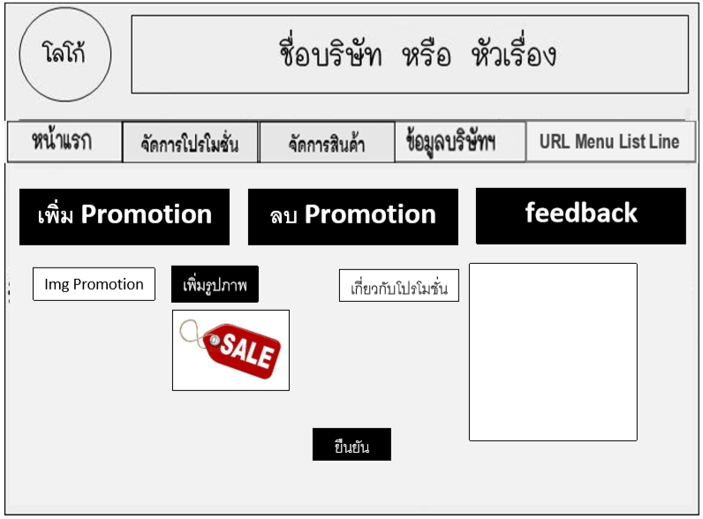

**รูปที่ 3.16 เมื่อกดเพิ่มโปรโมชั่น**

จากรูปที่ 3.16 หน้าจัดการเพิ่มโปรโมชั่น ร้านค้าสามารถเพิ่มรูป และข้อมูลของโปรโมชั่นที่ต้องการเพิ่ม เมื่อกดยืนยัน ระบบจะทำการเพิ่มโปรโมชั่นลงฐานข้อมูล และอัพเดตไปยังเว็บแอพลิเคชันของลูกค้า

**3.5.6 หน้าจัดการลบโปรโมชั่น**

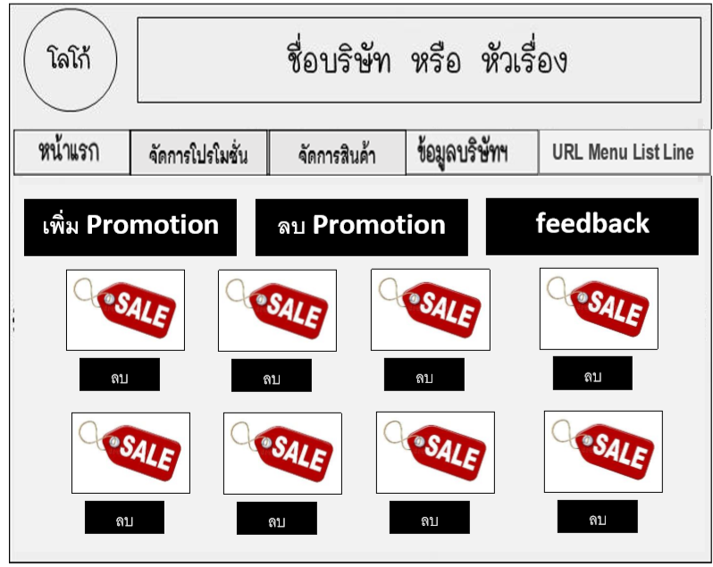

**รูปที่ 3.17 เมื่อกดลบโปรโมชั่น**

จากรูปที่ 3.17 หน้าจัดการลบโปรโมชั่น ร้านค้าสามารถกดลบโปรโมชั่นได้ทันที และ ระบบจะทำการลบโปรโมชั่นในฐานข้อมูล และอัพเดตไปยังเว็บแอพลิเคชันของลูกค้า

**3.5.7 หน้ารายงานยอดใช้งานโปรโมชั่น**

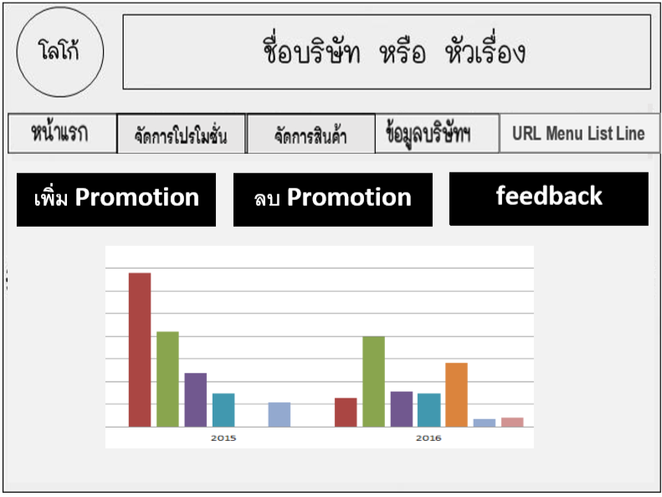

**รูปที่ 3.18 ร้านค้ากดดูรายงานยอดใช้งานโปรโมชั่น**

จากรูปที่ 3.18 ร้านค้าสามารถดูรายงานยอดใช้งานโปรโมชั่นต่าง ๆ เพื่อทำการประเมินว่าโปรโมชั่นใด ได้รับความนิยมมากที่สุด และความต้องการของลูกค้าเป็นแบบใด

**3.5.8 หน้าจัดการเพิ่มสินค้า**

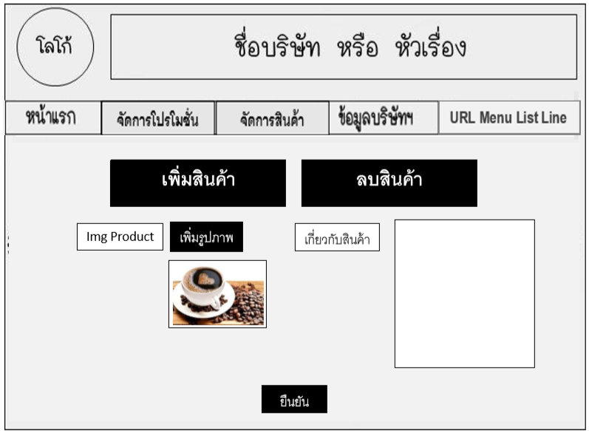

**รูปที่ 3.19 เมื่อกดเพิ่มสินค้า**

จากรูปที่ 3.19 หน้าจัดการเพิ่มสินค้า ร้านค้าสามารถเพิ่มรูป และข้อมูลของสินค้าที่ต้องการเพิ่ม เมื่อกดยืนยัน ระบบจะทำการเพิ่มสินค้าลงฐานข้อมูล และอัพเดตไปยังเว็บแอพลิเคชันของลูกค้า

**3.5.9 หน้าจัดการลบ**สินค้า



**รูปที่ 3.20 เมื่อกดลบสินค้า**

จากรูปที่ 3.20 หน้าจัดการลบสินค้าร้านค้าสามารถกดลบสินค้าได้ทันที และระบบจะทำการลบสินค้าในฐานข้อมูล และอัพเดตไปยังเว็บแอพลิเคชันของลูกค้า

**3.5.10 หน้าข้อมูลร้านค้า**

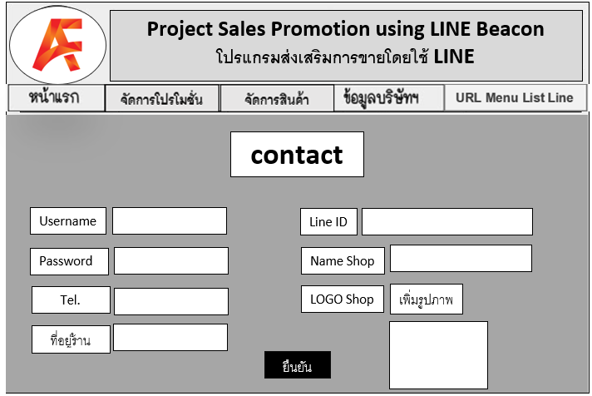

**รูปที่ 3.21 ข้อมูลร้านค้า**

จากรูปที่ 3.21 ร้านค้าสามารถแก้ไข เพิ่มเติมข้อมูลได้ และระบบจะทำการอัพเดตในฐานข้อมูล และอัพเดตไปยังเว็บแอพลิเคชันของลูกค้า

**3.6 การออกแบบเว็บแอพลิเคชั่นส่วนของลูกค้า**

**3.6.1 หน้าลงทะเบียนสมาชิก**

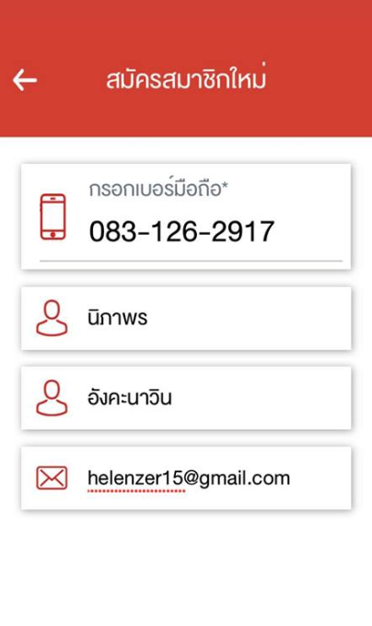

**รูปที่ 3.22 ลูกค้ากรอกข้อมูลเพื่อลงทะเบียน**

จากรูปที่ 3.22 ลูกค้าต้องลงทะเบียนสมัครสมาชิกเมื่อเข้าใช้งานครั้งแรก ระบบจะทำการบันทึกลงฐานข้อมูล

**3.6.2 หน้าแรก และเมนู**

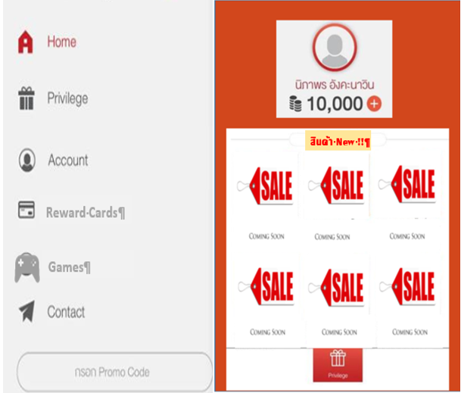

**รูปที่ 3.23 ลูกค้ากรอกข้อมูลเพื่อลงทะเบียน**

จากรูปที่ 3.23 เมื่อลงทะเบียนเรียบร้อยแล้วจะเข้ามายังหน้ารวมเมนู จะแสดงชื่อ จำนวนแต้มปัจจุบันของลูกค้า และจะแสดงสินค้าใหม่ล่าสุดในหน้าแรกเป็นการโปรโมทสินค้า

**3.6.3 หน้าโปรโมชั่นสะสมตราปั๊ม**

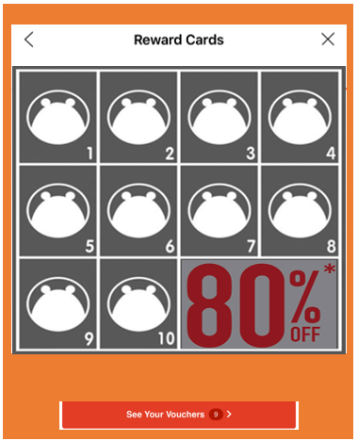

**รูปที่ 3.23 โปรโมชั่นสะสมตราปั๊ม เมื่อลูกค้าซื้อสินค้า**

จากรูปที่ 3.23 เมื่อลูกค้าทำการซื้อสินค้าครบตามเงื่อไขของโปรโมชั่น ระบบจะทำการสะสมตราปั๊มให้ลูกค้าอัตโนมัติ เมื่อตราปั๊มครบตามที่กำหนด สามารถนำมาแลกที่ร้านค้าได้

**3.6.4 หน้าโปรโมชั่น และข้อมูลโปรโมชั่น**

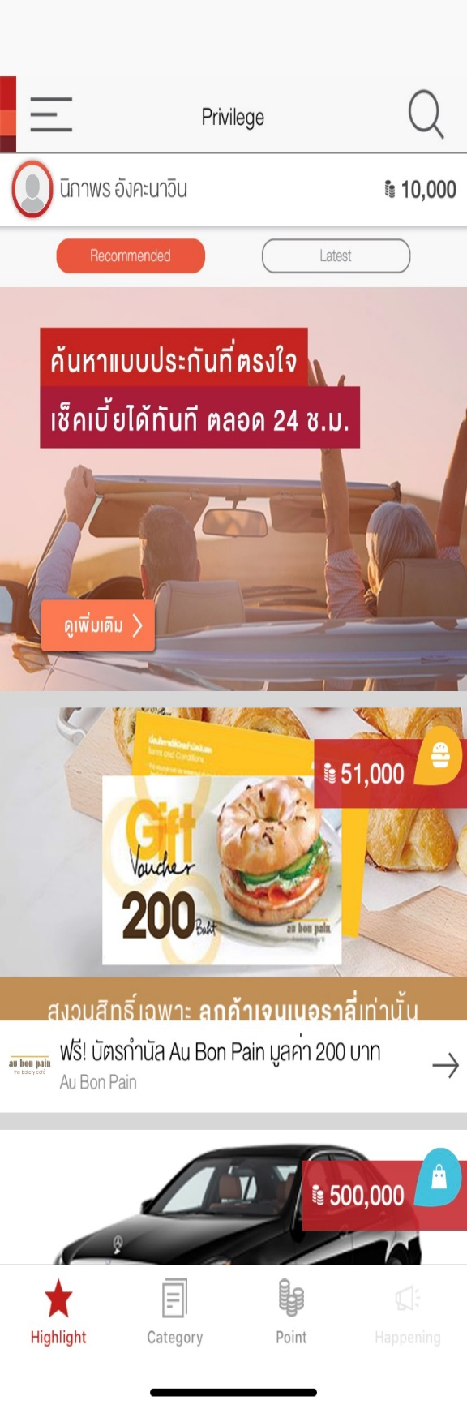

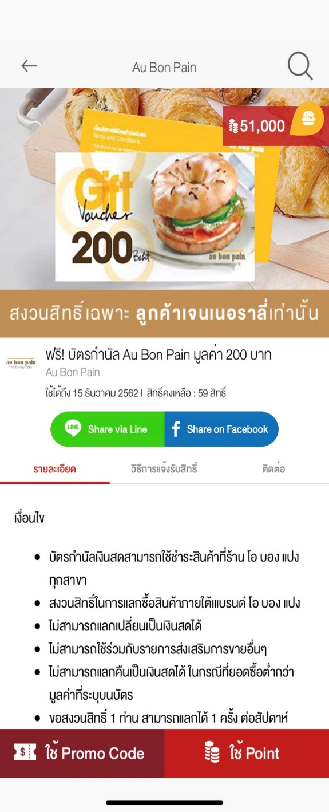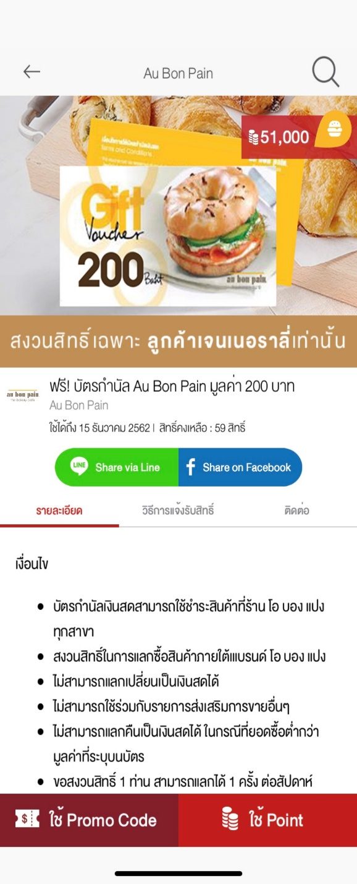

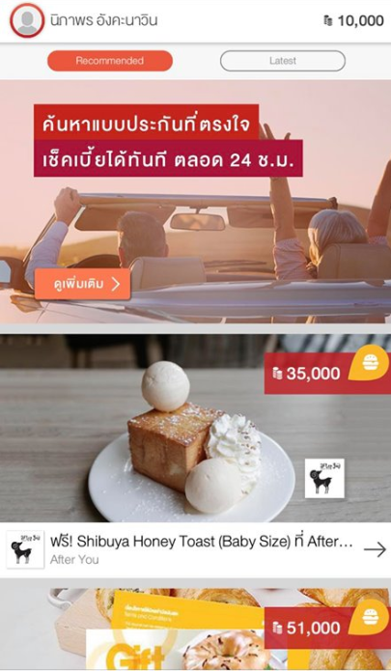

**รูปที่ 3.24 โปรโมชั่นทั้งหมด และข้อมูลโปรโมชั่น**

จากรูปที่ 3.24 เมื่อลูกค้าต้องการดูเงื่อนไขข้อมูลโปรโมชั่น สามารถเลือกดูโปรโมชั่นที่สนใจได้ หากลูกค้าต้องการใช้โปรโมชั่นที่เลือกสามารถนำบาร์โค้ดของโปรโมชั่นไปติดต่อร้านค้าได้

**3.6.5 หน้ากรอกโค้ดโปรโมชั่น**

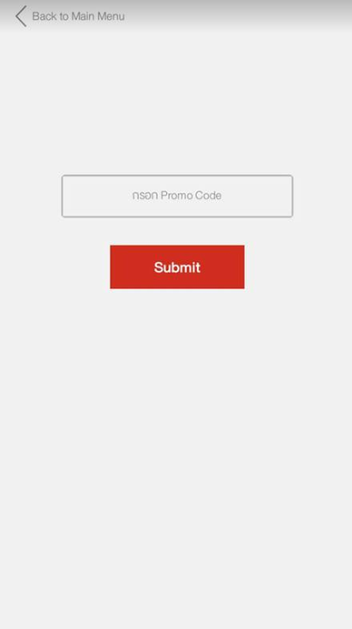

**รูปที่ 3.25 ลูกค้านำโค้ดมากรอกเพื่อรับโปรโมชั่น**

จากรูปที่ 3.25 ลูกค้าสามารถนำโค้ดที่ได้จากการร่วมกิจกกรม หรือโค้ดที่ทางร้านค้าแจกมากรอก เพื่อรับโปรโมชั่นพิเศษจากทางร้านค้า

**3.6.6 หน้าข้อมูลติดต่อร้านค้า**

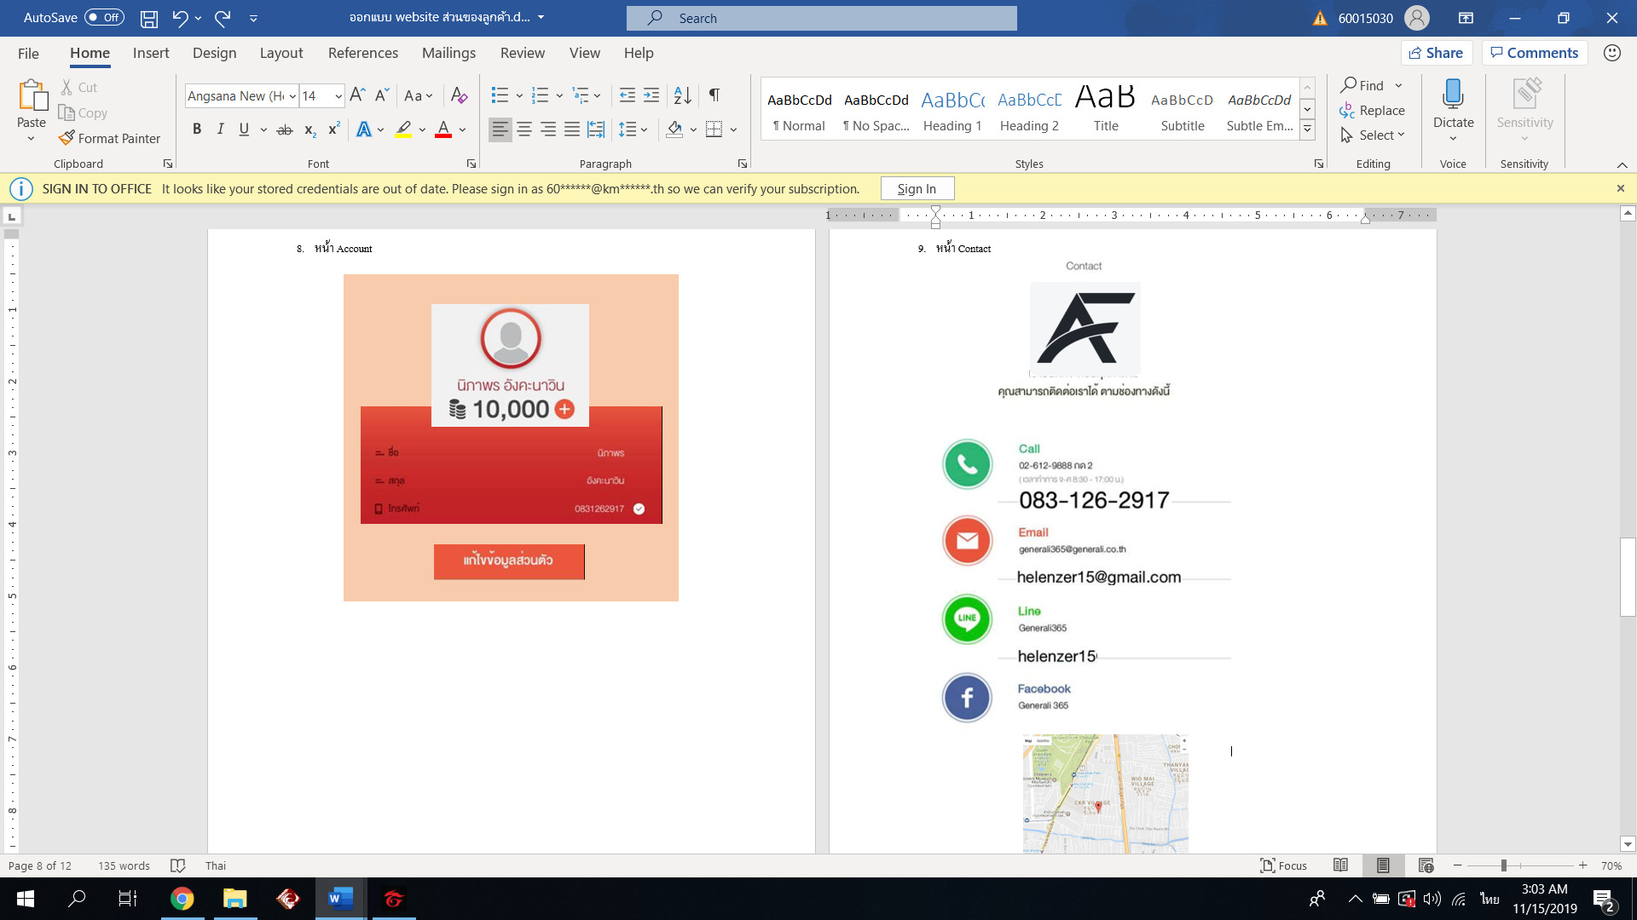

**รูปที่ 3.26 ลูกค้าสามารถดูข้อมูลติดต่อร้านค้าได้**

จากรูปที่ 3.26 หากลูกค้าต้องการติดต่อสอบถามข้อมูลร้านค้า สามารถกดเพื่อดูข้อมูลติดต่อ หรือดูสถานที่ตั้งของร้านค้าได้

**3.7 การออกแบบเมนูในแอพลิเคชันไลน์**

**3.7.1 หน้าเมนูในแอพลิเคชันไลน์**

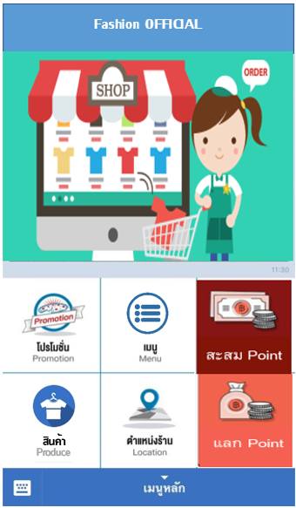

**รูปที่ 3.27 ลูกค้าสามารถรายการที่ลูกค้าสนใจได่ในเมนูของแอพลิเคชันไลน์**

จากรูปที่ 3.27 หากลูกค้าต้องการทำรายการที่ลูกค้าสนใจสามารถกดที่เมนูในแอพลิเคชันไลน์ ระบบจะทำการเปิดเว็บแอพลิเคชันส่วนของลูกค้าให้อัตโนมัติ

**บทที่ 4**

**การใช้งาน และการทดลอง**

**4.1 ตัวต้นแบบ (Mock up)**

**แอพลิเคชันของระบบมีอยู่ 2 ส่วน คือ ส่วนของลูกค้า (Customer) ที่จะรองรับการใช้งานผ่านเว็บแอพลิเคชัน และแอพลิเคชันไลน์ และส่วนของร้านค้า (Shop) ที่จะรองรับการใช้งานผ่านแอพลิเคชัน**

**4.1.1 เว็บแอพลิเคชันฝั่งร้านค้า**

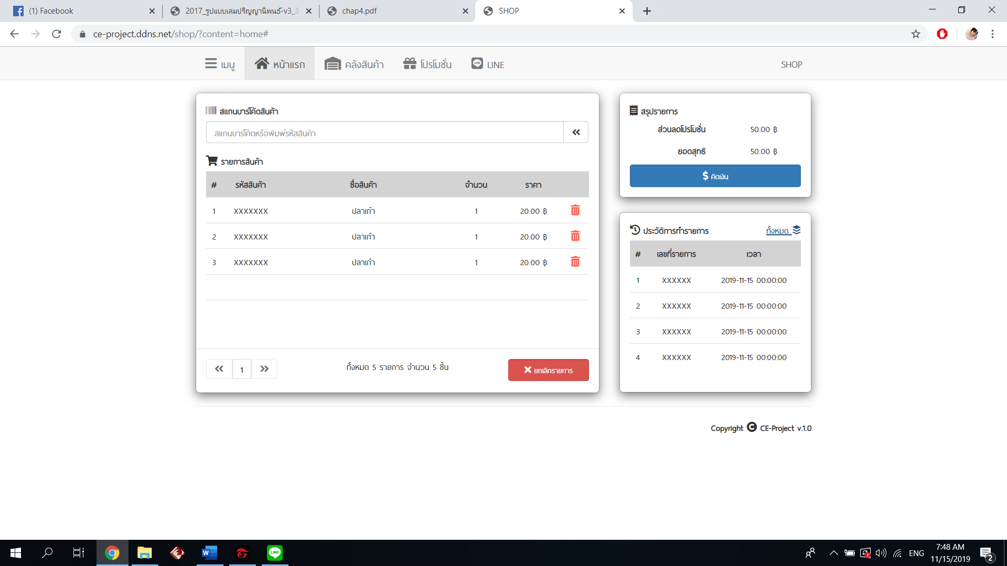

**รูปที่4.1 หน้าแรกของร้านค้า**

**แสดงรายการสินค้าที่ได้จากการสแกนบาร์โค้ด สามารถสแกนโปรโมชั่น แสดงข้อมูลส่วนลด สามารถคำนวณเงินแสดงยอดทั้งหมดได้ เมื่อทำรายการเรียบร้อย ระบบจะเก็บประวัติการทำรายการไว้**

**4.1.2 เว็บแอพลิเคชันฝั่งลูกค้า**







**รูปที่4.2 หน้าแรกของลูกค้า**

**แสดงรายการสินค้าใหม่ที่ร้านค้าอัพเดตล่าสุด แสดงเมนูทั้งหมดของฝั่งลูกค้า แสดงชื่อลูกค้า และจำนวนแต้มปัจจุบันทั้งหมด**

**บทที่ 5**

**บทสรุปและข้อเสนอแนะ**

**5.1 สรุปผลที่ได้จากโครงงาน**

โครงงานนี้เป็นการพัฒนาเว็บแอพลิเคชันโปรแกรมส่งเสริมการขายโดยใช้ LINE Beacon พัฒนาในส่วนของการรับร้องขอจากผู้ใช้งานระบบ การประมวลผลข้อมูล การเชื่อต่อกับฐานข้อมูล และการส่งผลลัพธ์ที่ได้รับจากการประมวลผลกลับคือสู่ผู้ใช้งาน ซึ่งระบบประกอบด้วยการทำงานหลัก 5 ส่วน คือ

* 1. ส่วนลูกค้า

พัฒนาหน้าเว็บแอพลิเคชันให้ลูกค้าใช้งานได้ง่ายขึ้น มีการแสดงผลของส่วนสินค้าต่างๆ ให้ลูกค้าสามารถเลือกได้ เมื่อลูกค้าเลือกสินค้าแล้ว ระบบจะทำการรวมไปเก็บไว้ในคลัง เมื่อลูกค้าต้องการชำระเงิน ระบบจะทำการสร้างบาร์โค้ด เพื่อให้ลูกค้านำไปให้ร้านค้าสแกน หากต้องการใช้โปรโมชั่น ลูกค้าสามารถเลือกโปรโมชั่นที่ลูกค้าต้องการและนำบาร์โค้ดให้ร้านค้าสแกน ระบบจะทำการประมวลผลโปรโมชั่นแล้วนำไปคำนวณกับราคาสินค้า ระบบจะทำการเก็บประวัติการซื้อสินค้าของลูกค้าเมื่อชำระเงินเรียบร้อย

* 1. ส่วนร้านค้า

พัฒนาหน้าเว็บแอพลิเคชั่นของร้านค้าสามารถใช้งานได้สะดวกรวดเร็วขึ้น ในการคำนวณเงิน และคำนวณโปรโมชั่น ร้านค้าสามารถจัดการเพิ่ม-ลบการโปรโมชั่นและสินค้าในระบบได้ สามารถดูรายงานโปรโมชั่นที่ลูกค้าใช้

* 1. การเพิ่ม-ใช้แต้ม

เมื่อลูกค้าทำรายการสินค้า ลูกค้าสามารถกดเลือกเพิ่มแต้มได้ ระบบจะสร้างบาร์โค้ดให้ลูกค้านำไปให้ร้านค้าสแกนเพื่อยืนยันตัวตน เมื่อลูกค้าทำการชำระรายการสินค้าเรียบร้อยแล้ว ระบบจะทำการคำนวณจำนวนแต้มจากราคารายการสินค้าที่ลูกค้าชำระ และส่งอัพเดตแต้มไปยังแอพลิเคชันไลน์ หากลูกค้าต้องการใช้แต้ม ลูกค้าสามารถกดเลือกเพิ่มแต้มได้ ระบบจะสร้างบาร์โค้ดให้ลูกค้านำไปให้ร้านค้าสแกนเพื่อยืนยันตัวตน จะแสดงชื่อลูกค้า จำนวนแต้มปัจจุบัน ระบบคำนวณแต้มและนำไปหักลบกับราคารายการสินค้า และส่งอัพเดตแต้มไปยังแอพลิเคชันไลน์

* 1. ส่วนของบอร์ด ESPino32

บอร์ด ESPino32 ทำการส่งสัญญาณบลูธูท (Bluetooth) ไปยังมือถือของลูกค้าที่ทำการเพิ่มแอคเค้าส์ (Account) ของร้านค้าในแอพลิเคชันไลน์ จะส่งโปรโมชั่นใหม่ๆ เพื่อเป็นการโปรโมท ให้ลูกค้าสนใจ และเข้ามาซื้อสินค้าต่างๆ ของทางร้าน

* 1. ส่วนของแอพลิเคชันไลน์

ลูกค้าสามารถเลือกใช้งานเมนูในแอพลิเคชันไลน์ได้ ระบบจะทำการลิ้งค์เมนูเข้ากับเว็บแอพลิเคชัน เมื่อลูกค้ากดจะเข้าสู่เว็บแอพลิเคชันส่วนของลูกค้า หากลูกค้ากดเมนูสินค้า ระบบจะทำการแสดง LIFF API ของสินค้าแนะนำบนช่องแชท สามารถดูสินค้าได้โดยไม่ต้องเข้าไปยังเว็บแอพลิเคชันหลัก และกดดูสินค้าทั้งหมดเพื่อเข้าไปยังหน้าสินค้ารวมในเว็บแอพลิเคชันหลัก

**5.2 แนวทางการพัฒนาต่อ**

1. สามารถตั้งเวลาโปรโมชั่นในระบบได้ เมื่อหมดเวลาที่กำหนด ระบบจะทำการลบโปรโมชั่นออกจากระบบอัตโนมัติ
2. พัฒนาเกมเกี่ยวกับการส่งเสริมการขาย
3. พัฒนาเว็บแอพลิเคชันให้ดูสวยงาม และใช้ง่ายมากขึ้น

**บรรณานุกรม**

รศ. ดร. ศุภมิตร จิตตะยโศธร. Database Design & SQL.

กิตติ ภัคดีวัฒนะกุล, กิตติพงษ์ กลมกล่อม. 2548. คัมภีร์ UML.กรุงเทพฯ : เคทีพี.

จตุรพัชร์ พัฒนทรงศิวิไล. 2559. พัฒนาเว็บแอปพลิเคชั่นด้วย JavaScript. พิมครั้งที่ 1. กรุงเทพฯ : ซีเอ็ดยูเคชั่น

จีราวุธ วารินทร์. 2562. พัฒนาเว็บแอพพลิเคชันด้วย React Redux + Bootstrap. พิมครั้งที่ 1. กรุงเทพฯ : รีไวว่า.

โอภาส เอี่ยมสิริวงศ์. 2558. ระบบฐานข้อมูล Database Systems. กรุงเทพฯ : ซีเอ็ดยูเคชั่น.

Rasmus Lerdorf. 2538 ภาษาPHP. [Online]. Available :

<https://th.wikipedia.org/wiki/ภาษา>พีเอชพี

สนธยา นงนุช. 2560. การใช้งาน ESP32. ชลบุรี : IOXhop. [Online]. Available:

<https://www.thaieasyelec.com/downloads/ETEE061/ESPino32_User_Manual_TH.pdf>

Jeese Jame Garett. 2545 Ajax Json. [Online]. Available

<https://www.tamemo.com/post/37/how-to-ajax-1/>,https://www.th.wikipedia.org/wiki/เจซัน